Инструкция пользователя
Координатора уполномоченной организации
Куратора образовательной организации
Цифровой платформы

«Быстрый» запуск ДЭ
- Вход на Цифровую платформу (п.1 «Вход и авторизация»)
- Внесение учебной группы (п. 3.5 «Управление группами ОО»)
- Добавление участников (п. 3.5 «Управление группами ОО»)
- Создание заявки (п. 5 «Подача заявки на проведение ДЭ»)
- Добавление экзаменационной группы (п. 6 «Добавление экзаменационных групп»)
- Направление ДЭ на согласование в УО (п. 7 «Этапы согласования Заявки»)
- Направление ДЭ на согласование Оператору (п. 7 «Этапы согласования Заявки»)
- После согласования ДЭ Оператором:
- Добавление участников (п. 8.1.5 «Добавление участников в экзамен»)
- Добавление экспертов (главный эксперт, экспертная группа, технический эксперт) (п. 8.1.3 «Добавление технических экспертов в экзамен», п. 8.1.4 «Подача заявки на экспертную группу экзамена»)
- Подтверждение проведения ДЭ (УО) (п. 8.1.6 «Подтверждение проведения экзамена»)
- Подтверждение главным экспертом присутствия участников в день С-1 во всех экзаменационных группах (п. 8.2 «Проведение экзамена»)
- Загрузка «Акта готовности» (п. 8.2 «Проведение экзамена»)
- Проверка задания ДЭ (п. 8.2 «Проведение экзамена»)
- Внесение оценок в Цифровую систему оценивания (п. 8.4 «Закрытие экзамена»)
- Проставление статуса участнику в ЦП (п. 8.4 «Закрытие экзамена»)
- Проверка ДЭ (п. 8.4 «Закрытие экзамена»)
- Загрузка «Отчета ГЭ по итогам проведения ДЭ» (п. 8.4 «Закрытие экзамена»)
- Завершение ДЭ (п. 8.4 «Закрытие экзамена»)

Оглавление
«Быстрый» запуск ДЭ 2
1. Вход и авторизация 5
1.1. Подтверждение учетной записи пользователя 6
1.2. Восстановление пароля 8
2. Сервис «Демонстрационный экзамен» 14
3. Организации и предприятия 17
3.1. Общая структура раздела 17
3.2. Создание образовательной организации 19
3.3. Обновление данных организации 20
3.4. Назначение Куратора ОО 21
3.5. Управление группами образовательной организации 23
3.5.1 Запрет удаления учебных групп и участников из учебной группы 28
3.6. Изменение адреса эл. почты и ФИО участника 30
3.6.1 Корректировка адреса эл. почты 30
3.6.2 Корректировка фамилии, имени, отчества 32
4. Центры проведения демонстрационного экзамена (ЦПДЭ) 34
4.1. Общая структура профиля ЦПДЭ 34
4.2. Создание ЦПДЭ 36
4.3. Изменение название или адреса ЦПДЭ 37
5. Подача заявки на проведение ДЭ 38
5.1. Подача заявки под ролью Координатор УО 39
5.2. Подача заявки под ролью Куратор ОО 43
5.3. Подача заявки в случае, когда ЦПДЭ находится в другом субъекте РФ 45
6. Добавление экзаменационных групп 46
7. Этапы согласования Заявки 49
8. Экзамен 56
8.1. Подготовка к экзамену 56
8.1.1. Запрос Главного эксперта 56
8.1.2. Контроль соблюдения методики ДЭ при назначении ГЭ 60
8.1.3. Добавление технических экспертов в экзамен 63
8.1.4. Подача заявки на экспертную группу экзамена 64
8.1.5. Добавление участников в экзамен 66
8.1.6. Подтверждение проведения экзамена 70
8.2. Проведение экзамена 71
8.3. Организация видеонаблюдения в ЦПДЭ 72
8.3.1. Управление ссылками на видеотрансляции в Цифровой платформе 72
8.3.2. Организация видеонаблюдения в ЦПДЭ 74
8.3.3. Технические требования к камере(-ам) видеонаблюдения 74
8.4. Закрытие экзамена 75
8.5 Блокировка экзамена 77
8.6 Перечень статусов заявки на Демонстрационный экзамен 77
9. Отчеты и Выгрузки 78
10. Эксперты 82
10.1. Поиск и фильтрация данных по экспертам 83
10.2. Просмотр перечня экзаменов 84
10.3. Переход к просмотру экзамена, в котором участвует эксперт 85

1. Вход и авторизация
Вход и авторизация в Цифровую платформу (далее – ЦП) осуществляется по адресу https://dp.firpo.ru/ (рис. 1). Для авторизации в системе необходимо указать логин и пароль.
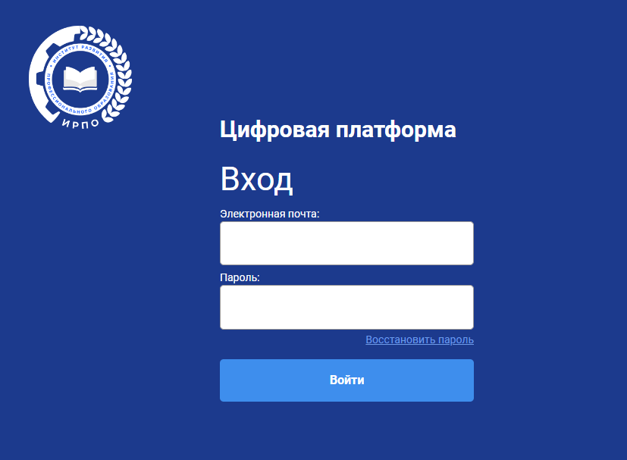
Рис. 1. Авторизация в ЦП
После авторизации в системе будут отображены сервисы ЦП, которые доступны Пользователю для его роли в системе (рис. 2).

Рис. 2. Доступные сервисы

1.1. Подтверждение учетной записи пользователя
При создании нового пользователя в ЦП создается новая учетная запись и на адрес эл. почты приходит уведомление с просьбой активировать аккаунт (рис. 3).
Адрес эл. почты является логином для входа в Цифровую платформу https://dp.firpo.ru/.
Обратите внимание, что, если почтовый ящик у пользователя был создан новый (специально для регистрации в ЦП), необходимо в него зайти и отправить любое письмо. Иначе почтовый ящик может быть добавлен в черный список почтового сервера, не сможет принимать письма, а пользователь не получит письмо с кодом подтверждения. Так может работать защита от спама в Mail.ru и Яндекс Почте.
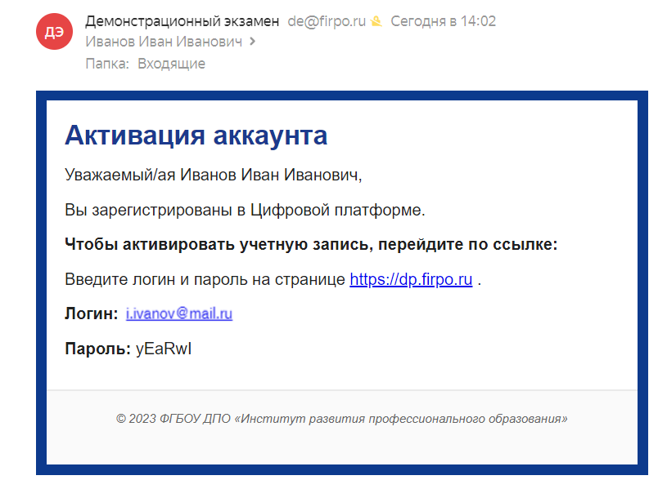
Рис. 3. Уведомление о подтверждении аккаунта

Обратите внимание, что письма могут попасть в папку “Спам”.
Письма приходят с почтового адреса de@firpo.ru.
Для того, чтобы активировать и подтвердить аккаунт, необходимо перейти на форму входа в ЦП по ссылке: https://dp.firpo.ru, ввести логин и пароль из оповещения об активации аккаунта (рис. 4). После ввода данных (авторизации) будет осуществлен вход в Кабинет пользователя на Цифровой платформе.

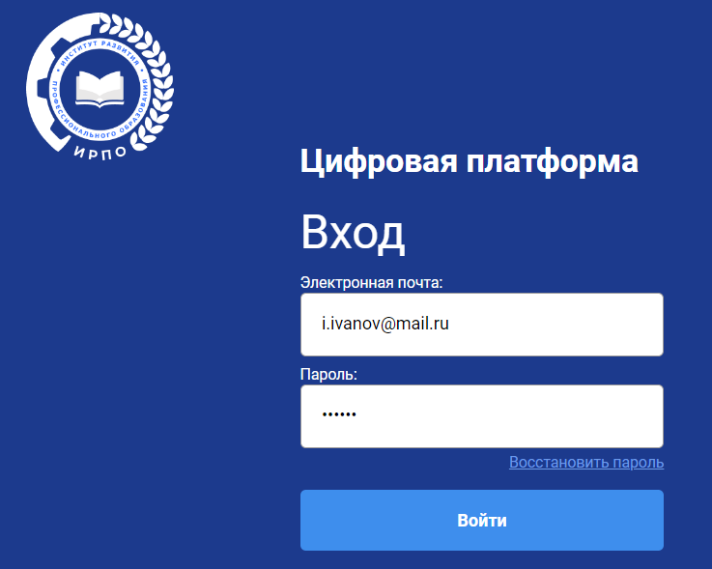
Рис. 4. Активация аккаунта

Если на адрес эл. почты не было получено письмо с активацией аккаунта или оно было удалено, необходимо проверить папку «Спам» или восстановить пароль.

1.2. Восстановление пароля
Для восстановления пароля перейдите по ссылке https://dp.firpo.ru/ и нажмите кнопку "Восстановить пароль" (рис. 5), затем введите адрес эл. почты и нажмите "Создать новый пароль".
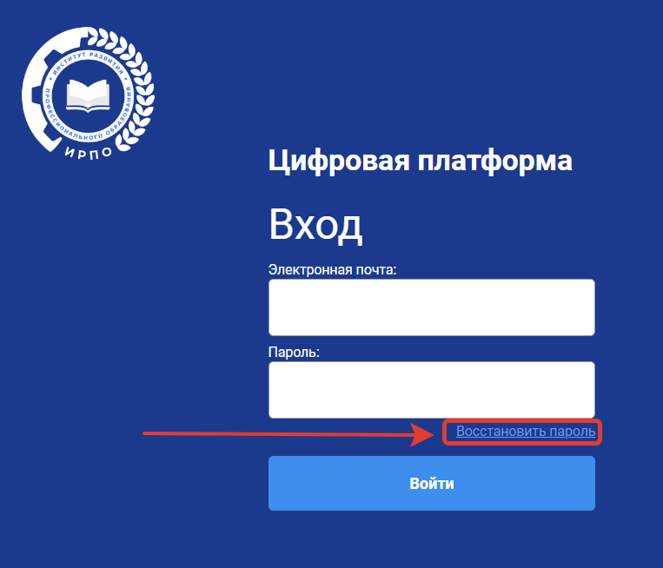
Рис. 5. Кнопка восстановления пароля.

После этого на адрес эл. почты будет направлено письмо с ссылкой для восстановления пароля, в письме необходимо нажать на кнопку "Восстановить пароль" (рис. 6).
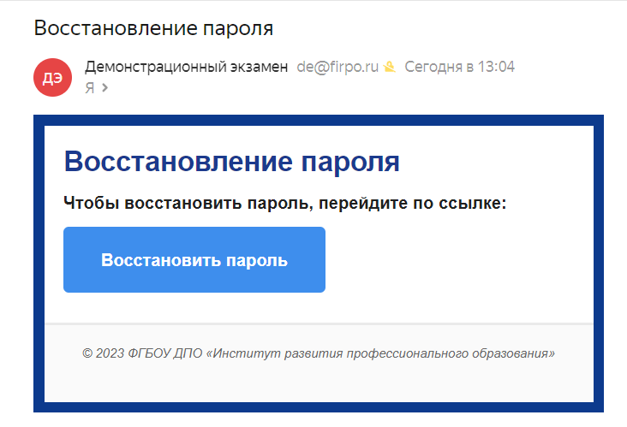
Рис. 6. Уведомление о восстановлении пароля
После этого произойдёт переадресация на страницу восстановления пароля (рис. 7).
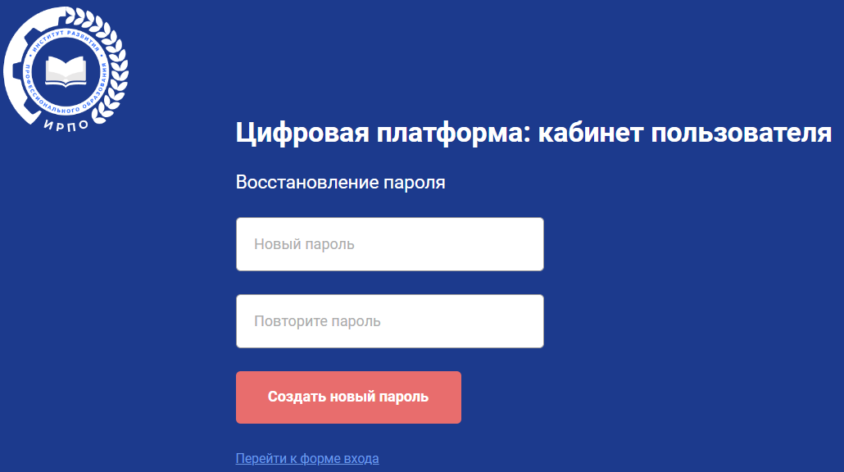
Рис. 7. Страница восстановления пароля.
Необходимо придумать свой надежный пароль и запомнить его (в дальнейшем он будет использоваться, как пароль для входа на ЦП), а также обратить внимание на раскладку клавиатуры.
В поле «Новый пароль» необходимо ввести новый пароль для доступа на ЦП, в поле «Повторите пароль» нужно продублировать данный пароль, а затем нажать «Создать новый пароль».
В случае, если была допущена ошибка или опечатка при повторении пароля, на экран будет выведено соответствующее сообщение (рис.8) и система не даст поменять пароль.

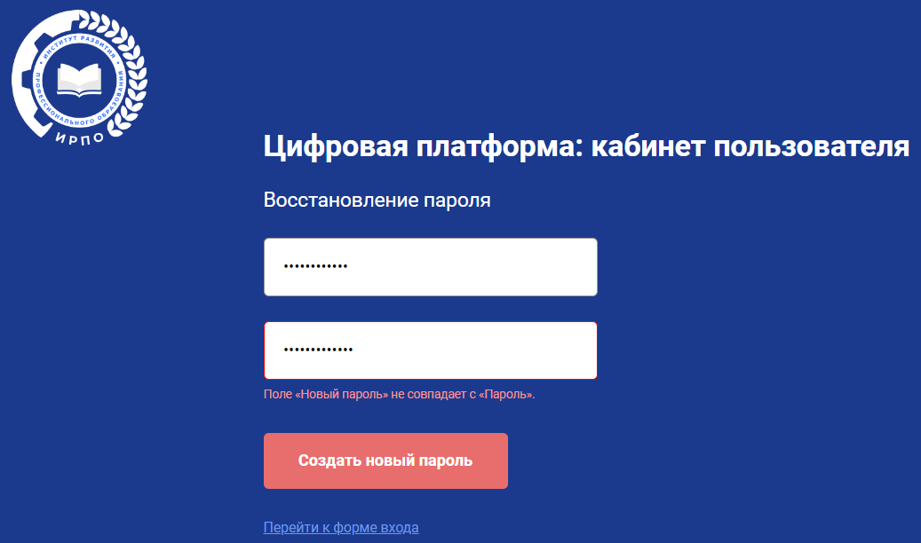
Рис. 8. Сообщение в случае, если пароли не совпадают
В случае, если пароли совпадают, на экран будет выведено сообщение об успешном изменении пароля (рис. 9) и произойдет переадресация на страницу авторизации.
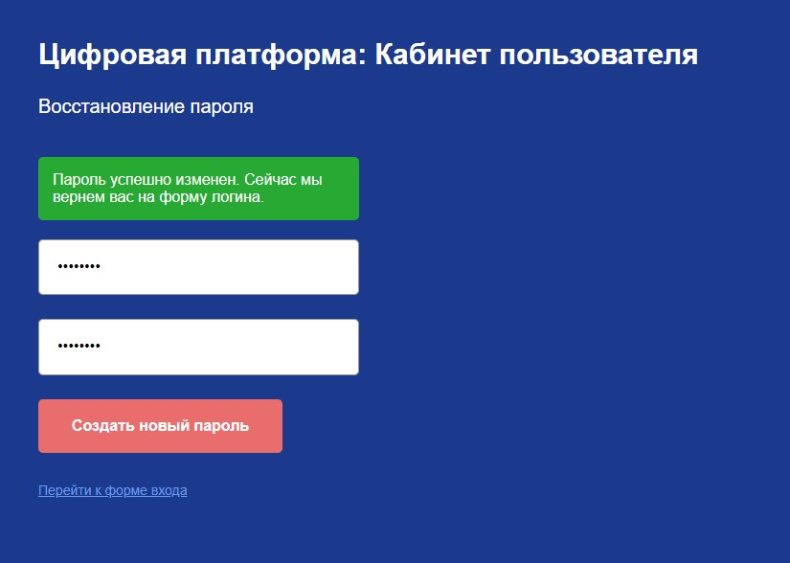
Рис. 9. Сообщение об успешном изменении пароля
Чтобы войти в кабинет пользователя, необходимо будет ввести логин, который является адрес эл. почты, зарегистрированном на ЦП и новый пароль.

ВАЖНО! Инициировать процедуру сброса пароля может представитель образовательной организации вписав в указанную форму (на странице «Восстановление пароля») адреса эл. почты студента. В результате придет ссылка на сброс пароля на адрес эл. почты студента.

Если адрес эл. почты не зарегистрирован на ЦП, на экран выведется сообщение «Пользователя с таким адресом электронной почты в системе не найдено. Обратитесь, пожалуйста, в образовательную организацию для уточнения информации.» (рис.10).
В этом случае необходимо убедиться, что в образовательную организацию был предоставлен корректный адрес эл. почты. Если в предоставленном адресе эл. почты была ошибка, необходимо проинформировать образовательную организацию о том, что в ЦП его учетная запись создана на ошибочный адрес эл. почты и его необходимо изменить.
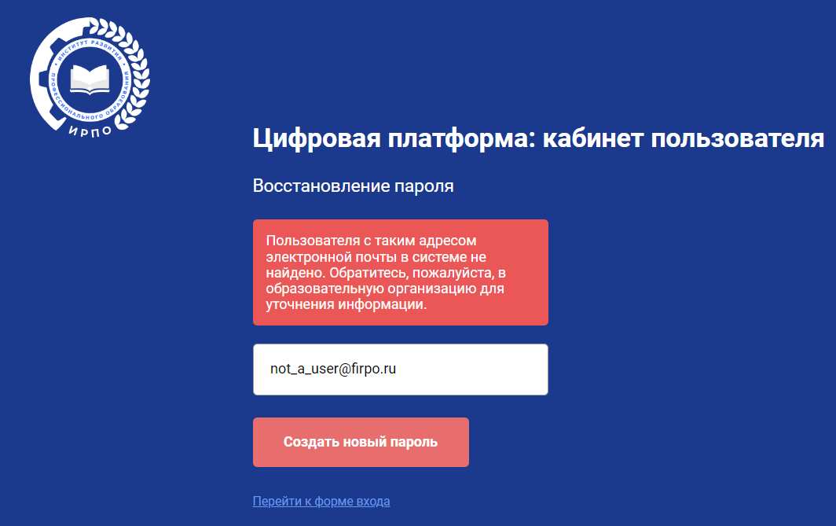
Рис. 10. Сообщение об ошибке сброса пароля

Если адрес эл. почты зарегистрирован на ЦП и подтвержден, на адрес эл. почты будет отправлена ссылка для восстановления пароля, и на экран будет выведено сообщение «На Вашу почту отправлена ссылка для смены пароля» (рис. 11).
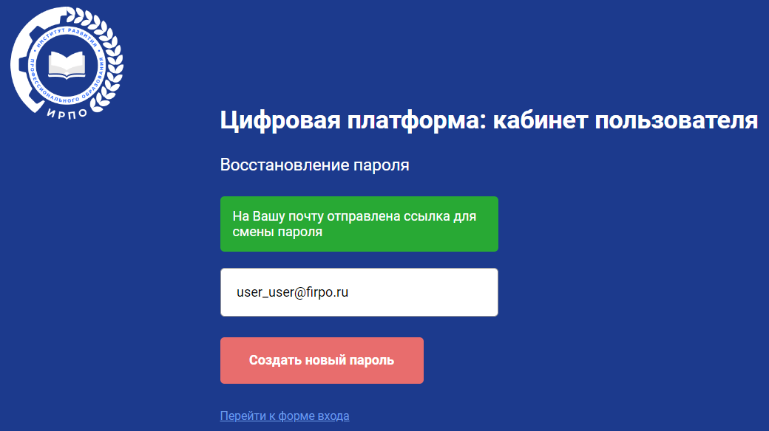
Рис. 11. Сообщение об успешном сбросе пароля и отправке ссылки для восстановления пароля.

2. Сервис «Демонстрационный экзамен»
Сервис Демонстрационный экзамен ЦП предназначен для автоматизации процесса подготовки и проведения Демонстрационного экзамена.
Сервис содержит следующие разделы:
- Заявки на ДЭ.
- Демонстрационные экзамены и экзаменационные группы.
- Центры проведения демонстрационного экзамена (ЦПДЭ).
- Организации и предприятия.
- Отчеты и Выгрузки.
- Эксперты.
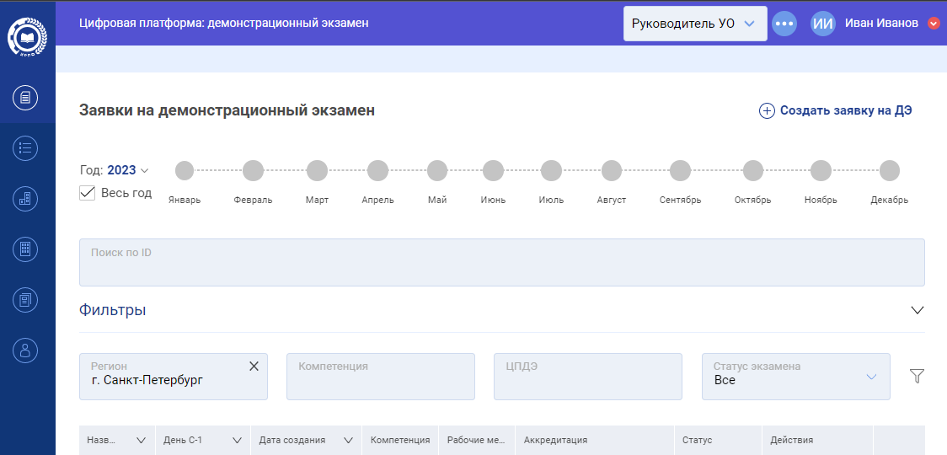
Рис. 12. Общий вид сервиса «Демонстрационный экзамен»

После перехода в сервис Демонстрационный экзамен пользователю отображается экран созданных заявок. В середине экрана (на белой подложке) располагается рабочая область (рис. 13), где отображен весь контент для работы пользователя в системе.
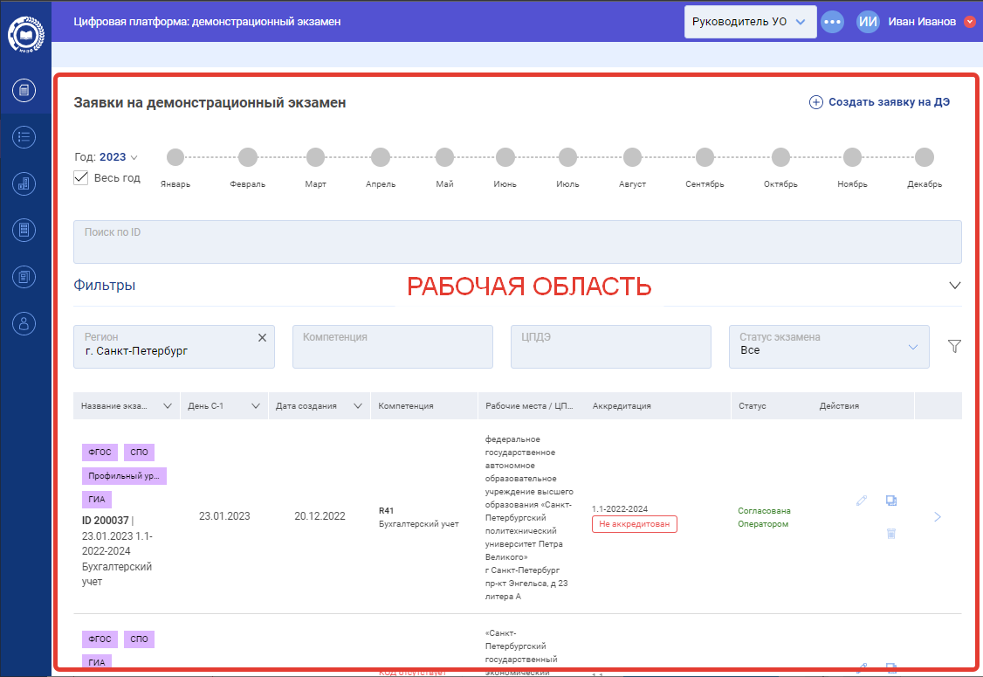
Рис. 13. Рабочая область сервиса

Слева (на синей полосе) находится меню для переключения между разделами сервиса (рис. 14).
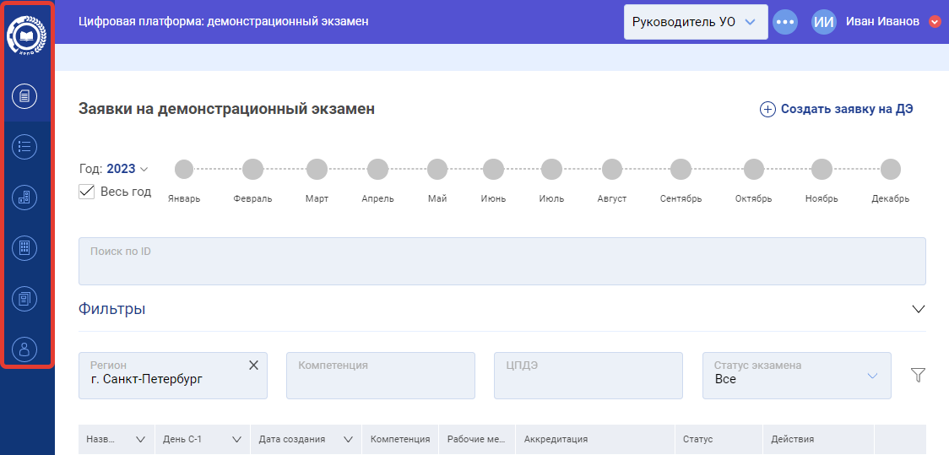
Рис. 14. Меню разделов сервиса

В правом верхнем углу располагается кнопка перехода на экран приветствия ЦП (рис. 15).
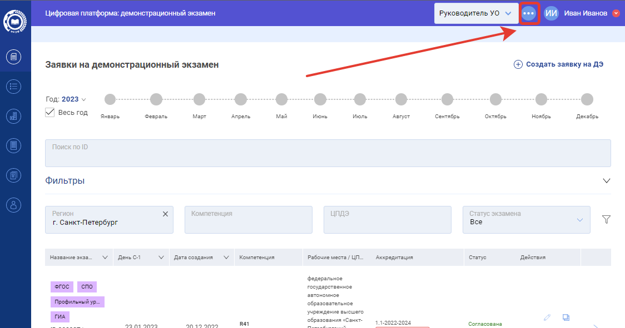
Рис. 15. Выход на домашний экран

3. Организации и предприятия

3.1. Общая структура раздела
Для работы с разделом «Организации и предприятия» (образовательные организации, ОО) перейдите в меню (слева) по значку (рис. 16).
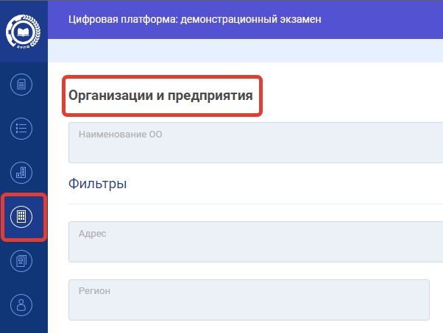
Рис. 16. Организации и предприятия

При работе с образовательными организациями пользователю доступны следующие функции:
- Назначение Куратора ОО;
- Управление группами ОО.
Чтобы попасть в профиль организации, необходимо выполнить следующие действия:
- Перейти в раздел “Организации и предприятия” (рис. 17);
- В строке поиска найти нужную организацию и нажать на название искомой образовательной организации (рис. 17).
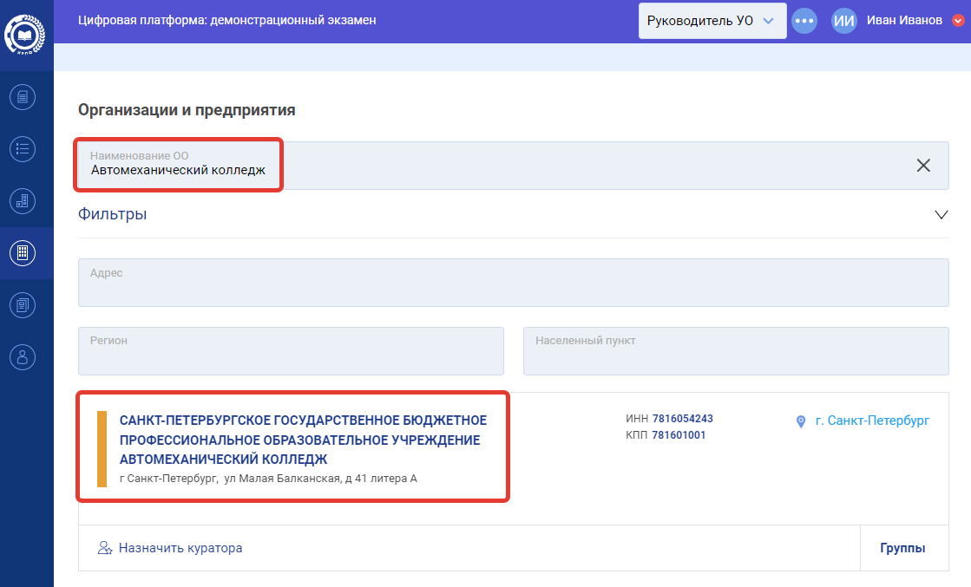
Рис. 17. Строка поиска и наименование организации

Профиль образовательной организации состоит из следующих элементов (соответствуют цифрам на рис.18):
- Наименование организации;
- Реквизиты организации;
- Список учебных групп;
- Кнопка создания запроса на изменение данных организации.

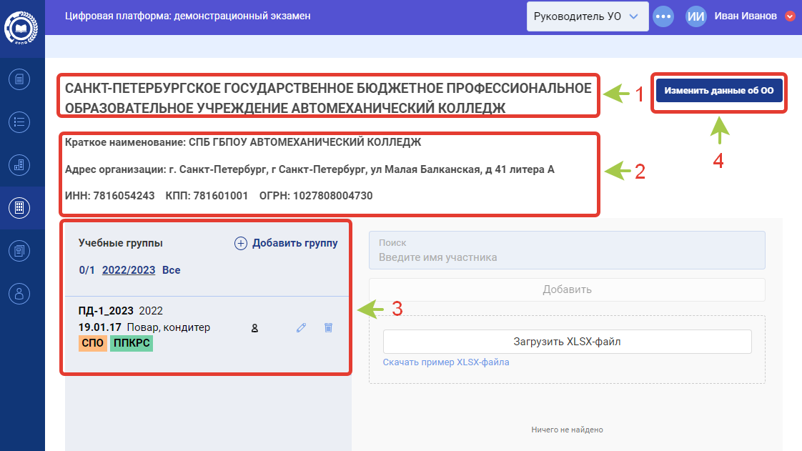
Рис. 18. Профиль образовательной организации

3.2. Создание образовательной организации
Проверить наличие организаций можно в Цифровой платформе в разделе «Организации и предприятия» по ссылке: https://de.dp.firpo.ru/orgs.
Если в Цифровой платформе отсутствует организация, планирующая проведение демонстрационного экзамена, можно добавить ее в систему.
Для этого необходимо выполнить следующие действия:
- Скачать на компьютер и заполнить шаблон для создания новой организации.
Шаблон доступен по адресу: https://disk.yandex.ru/i/JxalTpxJ6n08AQ;
- Приложить выписку ЕГРЮЛ, подтверждающую указанные в шаблоне данные.
Выписку можно получить онлайн по адресу: https://egrul.nalog.ru/index.html;
- Направить заполненный шаблон и выписку ЕГРЮЛ по адресу электронной почты de+neworg@firpo.ru;
- В ответ придет номер заявки, а после ответ о результатах обработки заявки.

3.3. Обновление данных организации
Чтобы внести изменения в профиль организации, необходимо выполнить следующие действия:
- Перейти в раздел “Организации и предприятия”;
- В строке поиска найти нужную организацию и нажать на название искомой организации. Произойдёт переадресация в профиль организации.
- В профиле организации необходимо нажать кнопку “Изменить данные об ОО” (рис.19):
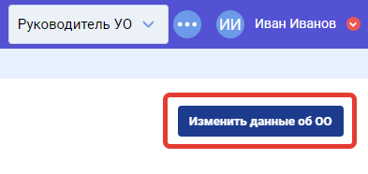
Рис. 19. Кнопка “Изменить данные об ОО”

- В появившемся окне необходимо заполнить те поля организации, которые подлежат изменению, указать комментарий и нажать кнопку “Создать обращение” (рис.20):
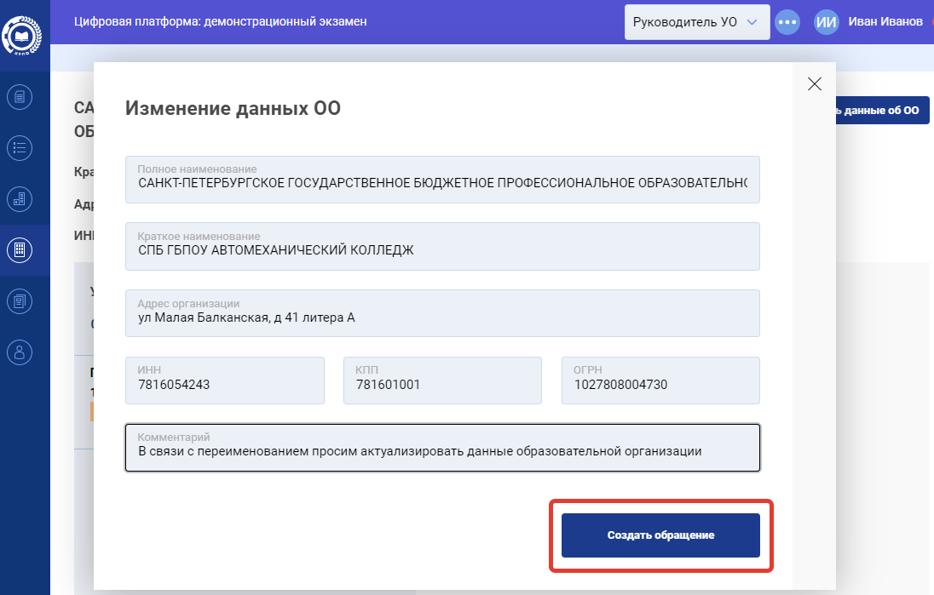
Рис. 20. Кнопка “Изменить данные об ОО”
- После нажатия кнопки “Создать обращение”, в технической поддержке ДЭ (Тикет-системе) будет сформировано обращение, а на Вашу почту придет номер данного обращения. О результатах рассмотрения обращения придет оповещение по адресу эл. почты.

3.4. Назначение Куратора ОО
Куратор образовательной организации — это роль пользователя ЦП, задачей которой является управление группами ОО и создание заявок на ДЭ.
Для добавления куратора ОО пользователю требуется перейти в раздел «Организации и предприятия».
На экране будут отображены организации, которые относятся к региону.
Пользователю необходимо нажать на кнопку «Назначить куратора» (рис. 21) в нужной образовательной организации.
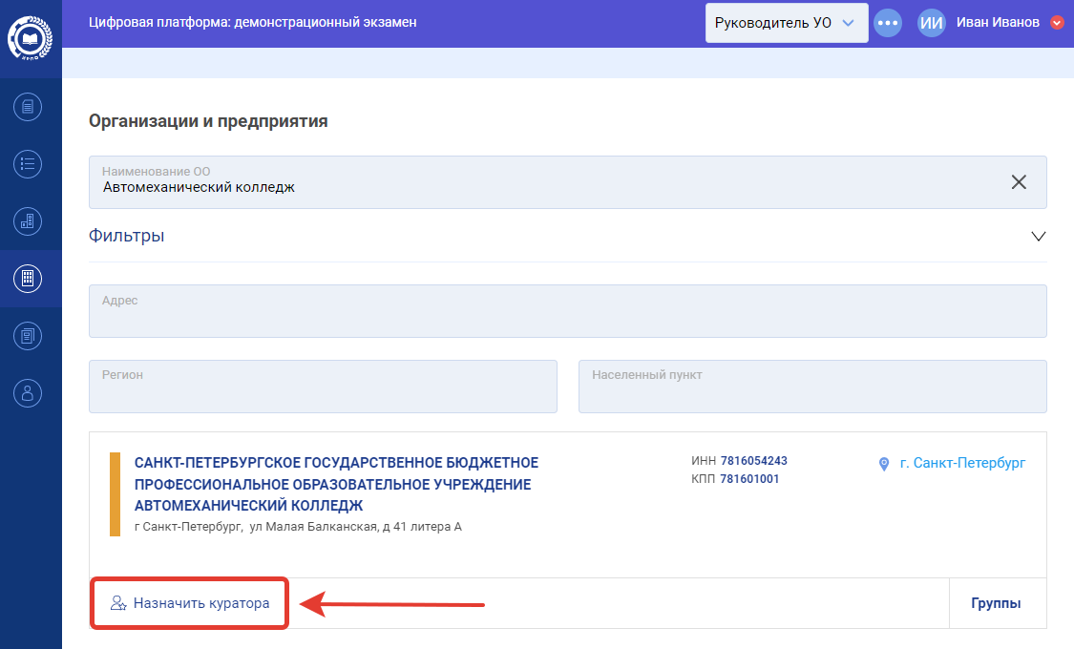
Рис. 21. Кнопка «Назначить куратора»

После нажатия на кнопку «Назначить куратора» откроется окно «Управление кураторами» (рис. 22). Пользователь сможет воспользоваться поиском и выполнить назначение Куратора образовательной организации.
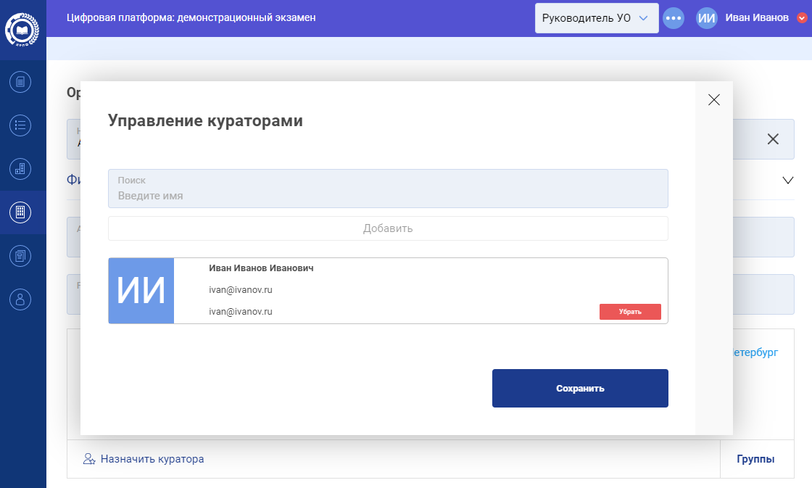
Рис. 22. Окно «Управление кураторами»

Если в поле поиска куратора ОО нужный пользователь не находится (ни по ФИО, ни по e-mail), вероятно, он не зарегистрирован в ЦП.
Для регистрации нового пользователя на ЦП Координатор УО может воспользоваться следующим механизмом.
Порядок действий для добавления нового пользователя (куратора) в ЦП:
- Пользователь с ролью Координатор УО создаёт учебную группу в рамках образовательной организации в разделе «Организации и предприятия" с произвольным названием (например, “Кураторы”);
- Путем загрузки .xlsx-файла добавляет нового пользователя в данную учебную группу. После чего пользователь будет добавлен на Цифровую платформу, а самому пользователю на почту придёт письмо со ссылкой для активации аккаунта;
- Удалите созданных участников (кураторов ОО) из временной учебной группы «Кураторы», а затем удалите саму группу. При удалении группы «Кураторы» созданные пользователи останутся в системе. Удалить Кураторов из учебной группы нужно для того, чтобы они не считались обучающимися. После этого пользователя можно назначить Куратором ОО.

3.5. Управление группами образовательной организации
Группы ОО — это реальные учебные группы студентов внутри ОО, в которых студенты проходят обучение.
Группы в сервисе ДЭ ЦП были добавлены с целью повышения комфорта при работе со списками студентов, которые сдают ДЭ.
Для добавления новой группы пользователю необходимо перейти в раздел «Организации и предприятия».
После перехода в раздел «Организации и предприятия» пользователю необходимо нажать на кнопку «Группы» (рис. 23).
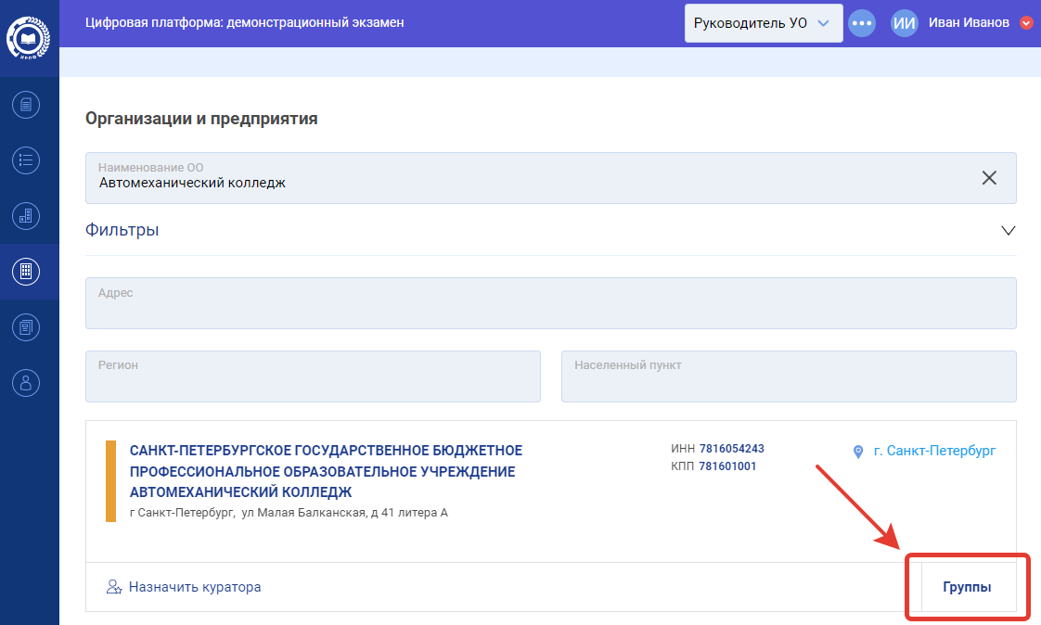
Рис. 23. Группы образовательной организации

После нажатия на кнопку «Группы», пользователь будет переадресован в профиль образовательной организации, где содержатся учебные группы.
Учебные группы содержат следующие элементы:
- Кнопка добавления учебной группы (элемент 1 на рис.24);
- Фильтр учебных групп по учебным годам (есть возможность выбрать как конкретный год обучения, так и отобразить все группы сразу) (элемент 2 на рис.24);
- Учебные группы организации (элемент 3 на рис.24).
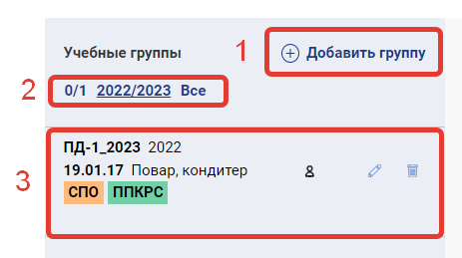
Рис.24. Список учебных групп

Чтобы создать новую группу необходимо нажать на кнопку «Добавить группу» (элемент 1 на рис. 24).
После нажатия на кнопку «Добавить группу» пользователю будет доступно окно создания учебной группы (рис. 25).
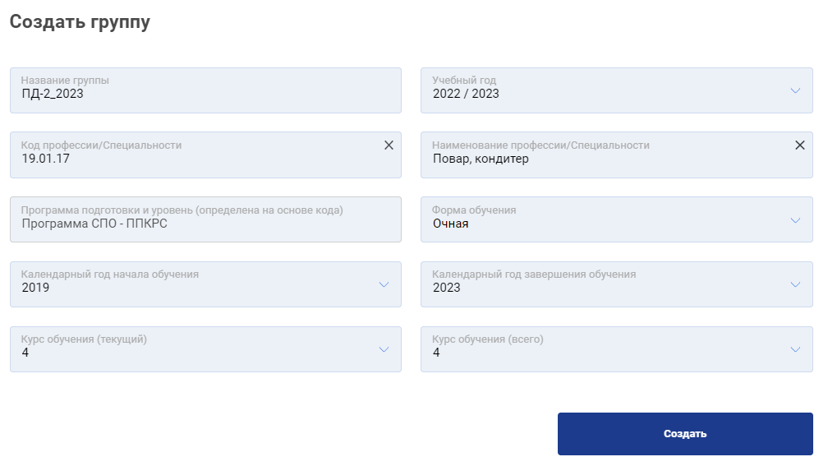
Рис. 25. Окно создания учебной группы

Для добавления новой группы необходимо заполнить следующую информацию:
- название группы (рекомендуется использовать обозначение, как в ОО, но значение должно быть отличное от других для быстрого поиска при создании заявки. Также рекомендуется не вносить значение «/», т.к. система не обрабатывает данный знак и учебная группа может быть не найдена);
- учебный год;
- код профессии/специальности;
- наименование профессии/специальности;
- программа подготовки и уровень (определена на основе кода);
- форма обучения;
- календарный год начала обучения;
- календарный год завершения обучения;
- курс обучения (текущий);
- курс обучения (всего).

После заполнения информации пользователю необходимо нажать на кнопку «Создать». Учебная группа будет создана и отобразится в списке
(рис. 26).

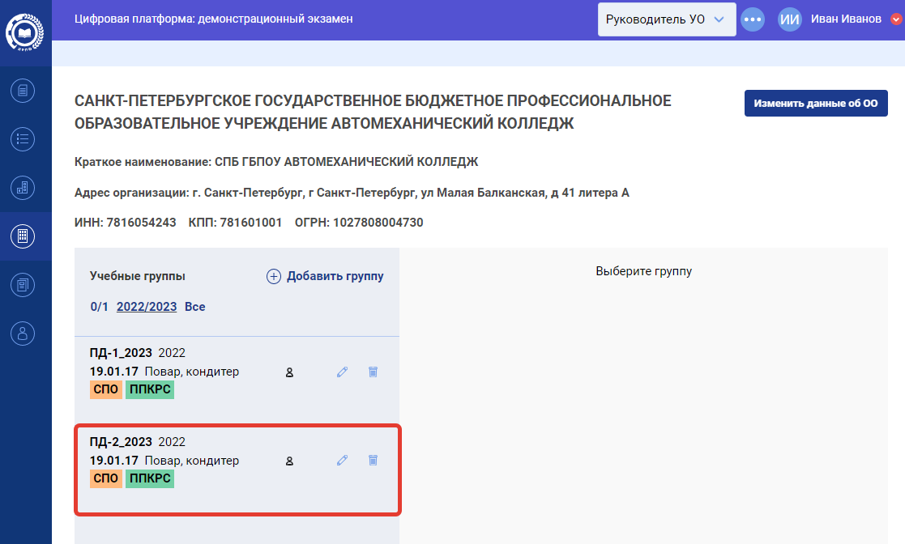
Рис. 26. Список созданных учебных групп

Чтобы добавить участников в учебную группу, необходимо нажать на наименование группы, в которую пользователь собирается добавить участников. Если группа не пустая, то справа отобразится список участников (рис. 27).

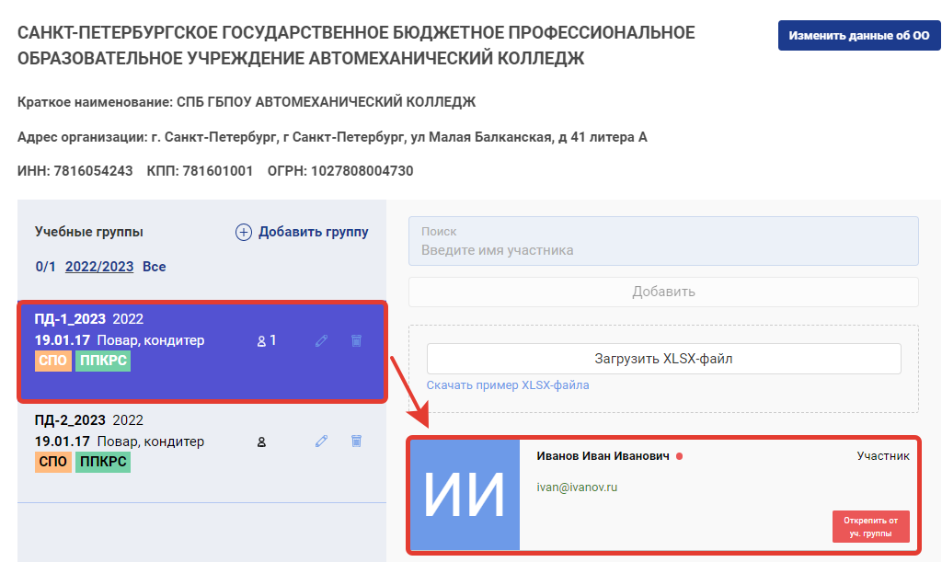
Рис. 27. Учебная группа с участниками
Если учебная группа пустая, то необходимо выполнить добавление участников в группу.
Это можно сделать двумя способами:
- по одному участнику, используя поиск в ЦП (в случае, если участники уже присутствуют в Цифровой платформе);
- списком, в формате файла XLSX-файла

Обратите внимание, что, если почтовый ящик у пользователя был создан новый (специально для регистрации в ЦП), необходимо в него зайти и отправить любое письмо. Иначе почтовый ящик может быть добавлен в черный список почтового сервера, не сможет принимать письма, а пользователь не получит письмо с кодом подтверждения. Так может работать защита от спама в Mail.ru и Яндекс Почте.

Скачать пример файла для заполнения можно при переходе в профиль образовательной организации и нажатии на учебную группу (рис. 28).

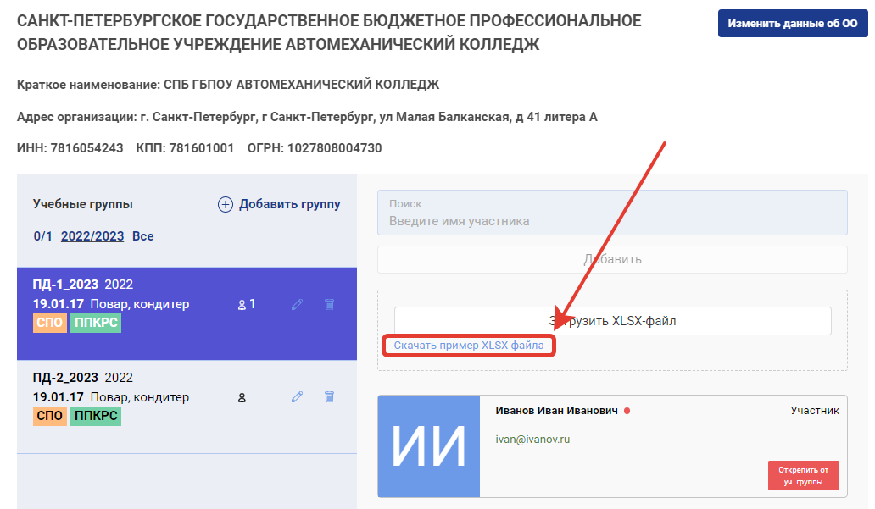
Рис. 28. Скачивание примера XLSX-файла с участниками

После скачивания файла пользователь заполняет файл на своем персональном компьютере и обратно загружает файл в систему (рис. 29).
Внимание! Важно строго соблюдать формат загружаемого файла
В случае несоблюдения формата файла, система сообщит об ошибке.
Убедитесь, что везде проставлен знак «@», а перед ним нет лишних
символов . и , и пробелов. Также адреса эл. почт должны быть
действительными и не повторяться между участниками.

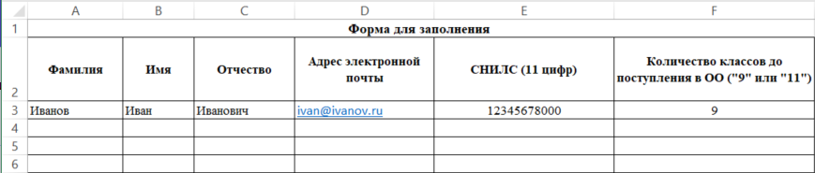
Рис. 29. Структура xlsx-файла для загрузки участников учебной группы

3.5.1 Запрет удаления учебных групп и участников из учебной группы
Для удаления учебной группы Координатору УО и/или куратору ОО необходимо перейти в раздел «Организации и предприятия».
Далее, находясь на данной странице, необходимо выбрать из перечня ОО ту, где следует удалить учебную группу. Выбор ОО доступен с помощью поиска по названию в поле «Поиск ОО», а также с помощью фильтров по:
- адресу;
- региону;
- населенному пункту.
После выбора ОО следует нажать на название организации, отобразится страница с перечнем ранее добавленных учебных групп для ОО.
В системе предоставлена возможность удалять учебные группы, которые:
- не привязаны ни к одной заявке или ДЭ;
- не содержат добавленных в экзамен участников.
Если эти условия соблюдены, то для удаления группы следует нажать кнопку «Удалить», расположенную возле наименования учебной группы.
Если условия не соблюдены, то система оповестит об этом, при попытке удалить учебную группу (рис. 30)
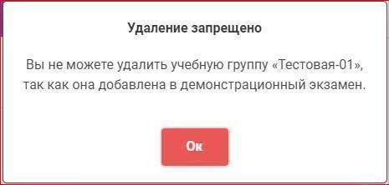
Рис. 30. Сообщение о запрете на удаление учебной группы

Для удаления участника из учебной группы также должны быть выполнены следующие условия:
- участник не добавлен в экзамен;
- участник не имеет статуса в экзамене «Присутствует» и не присутствует на экзамене со статусом «Завершен».
Если все условия выполнены, то удаление пройдет успешно. Для этого необходимо выбрать учебную группу и нажать кнопку «Открепить от уч. группы» (рис. 31).
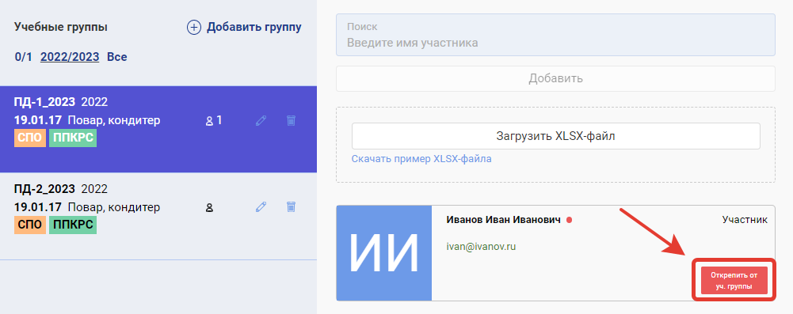
Рис. 31. Кнопка “Открепить от уч. группы”

Чтобы удалить учебную группу, необходимо нажать кнопку удаления учебной группы (рис. 32):
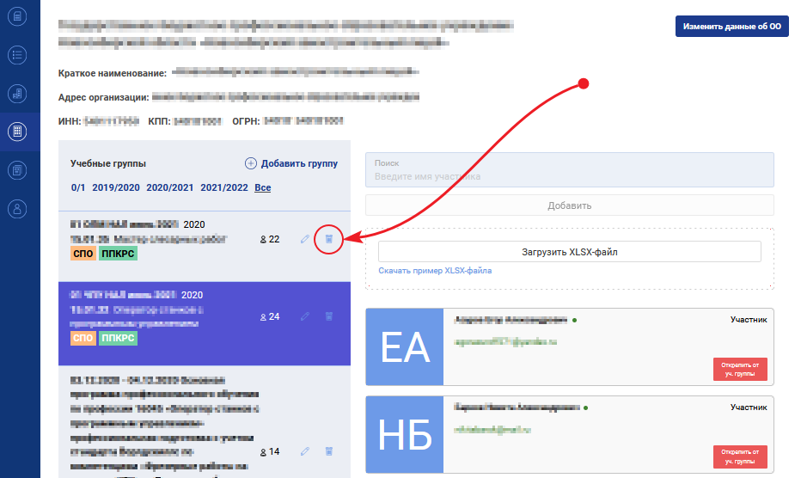
Рис. 32. Кнопка удаления учебной группы

3.6. Изменение адреса эл. почты и ФИО участника

3.6.1 Корректировка адреса эл. почты
Участник (или другой пользователь) может изменить свою почту на странице смены пароля: https://profile-edit.dp.firpo.ru/account/email.
Если у участника нет доступа в ЦП (указан неверный адрес эл. почты), можно изменить через замену участника на нового с новой электронной почтой. Для этого пользователю с ролью Координатор УО и/или Куратор ОО надо открепить участника от экзаменационной группы (рис. 33), а после открепить от учебной группы (рис. 34). Если экзамен согласован оператором, то это можно сделать, нажав у выбранного участника кнопку "Убрать". Нельзя открепить участника от учебной группы, прежде не открепив его от экзаменационной группы.
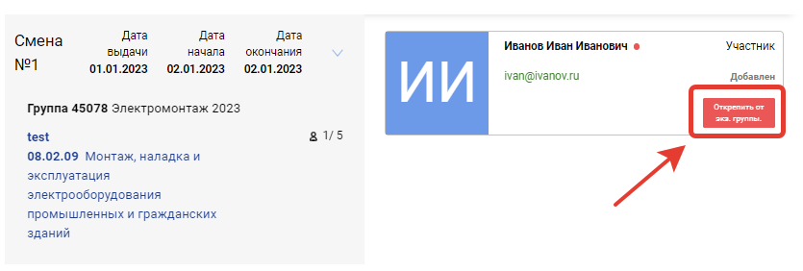
Рис. 33 Открепление участника от экзаменационной группы

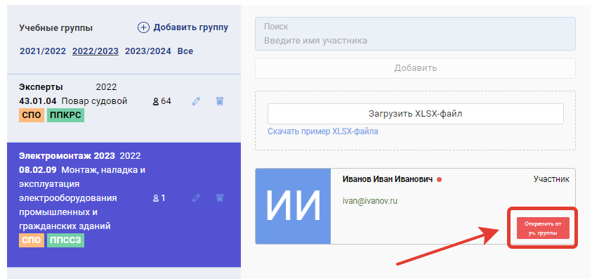
Рис. 34 Открепление участника от учебной группы
После чего можно загрузить участника с правильным адресом эл. почты через механизм загрузки XLSX файла и вновь назначить его на нужный демонстрационный экзамен в соответствующую экзаменационную группу.
При попытке открепить участника от учебной группы, прежде не открепив его от экзаменационной выведется сообщение об ошибке (рис. 35).
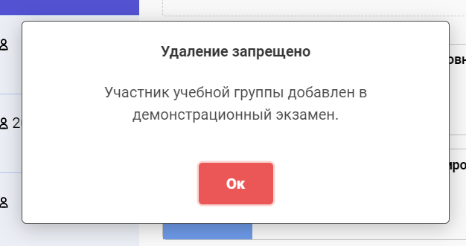
Рис. 35 Открепление участника от учебной группы

Если экзамен подтвержден Координатором УО, Главным экспертом или у участника есть результаты, изменить адрес эл. почты можно только через обращение от Координатора УО или куратора ОО в техническую поддержку (de@firpo.ru) с указанием ФИО участника, некорректным и корректным адресом эл. почты.

3.6.2 Корректировка фамилии, имени, отчества

Пользователь Цифровой платформы может менять ФИО и дату рождения самостоятельно без обращения в службу технической поддержки на странице https://profile-edit.dp.firpo.ru/account/personal только до подтверждения ДЭ Главным экспертом (рис. 36).
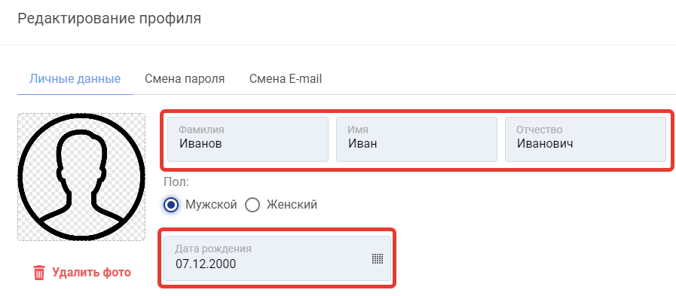
Рис. 36 Корректировка ФИО

После подтверждения участника на демонстрационном экзамене смена ФИО и даты рождения блокируется (Рис. 37, 38).
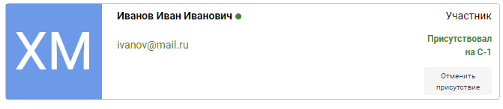
Рис. 37 Участник подтвержден на ДЭ

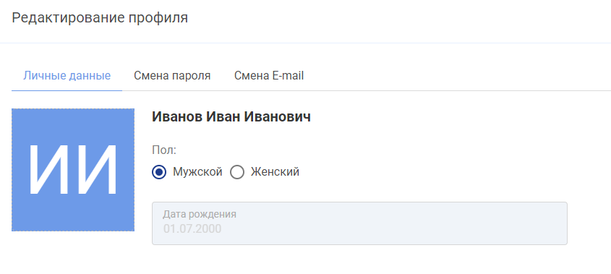
Рис. 38 Корректировка ФИО заблокирована

После подтверждения присутствия участника в день С-1 на экзамене или дальнейшую смену статуса на “Сдавал” необходимо направить обращение в техническую поддержку (de@firpo.ru) от Координатора УО, куратора ОО или главного эксперта и приложить перечень участников, которым необходимо изменить ФИО.
Перечень должен быть в формате Excel и содержать следующие столбцы: электронная почта | Старое ФИО | Новое ФИО.

4. Центры проведения демонстрационного экзамена (ЦПДЭ)

4.1. Общая структура профиля ЦПДЭ
Для работы с разделом «Центры проведения демонстрационного экзамена (ЦПДЭ)» перейдите в меню (слева) по значку (рис. 39).
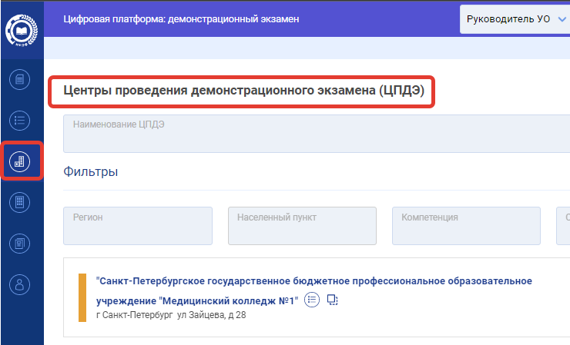
Рис. 39 Центры проведения демонстрационного экзамена (ЦПДЭ)

Чтобы попасть в профиль ЦПДЭ необходимо выполнить следующие действия:
- Перейти в раздел “Центры проведения демонстрационного экзамена (ЦПДЭ)”.
- В строке поиска найти нужный ЦПДЭ и нажать на название (рис. 40).
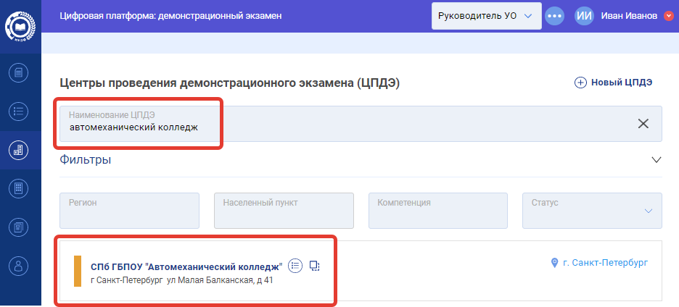
Рис. 40 Строка поиска и наименование ЦПДЭ

У каждого ЦПДЭ есть персональная страница. Выбрав ЦПДЭ и провалившись в него будет отображаться персональная ссылка выбранного ЦПДЭ (рис. 41).
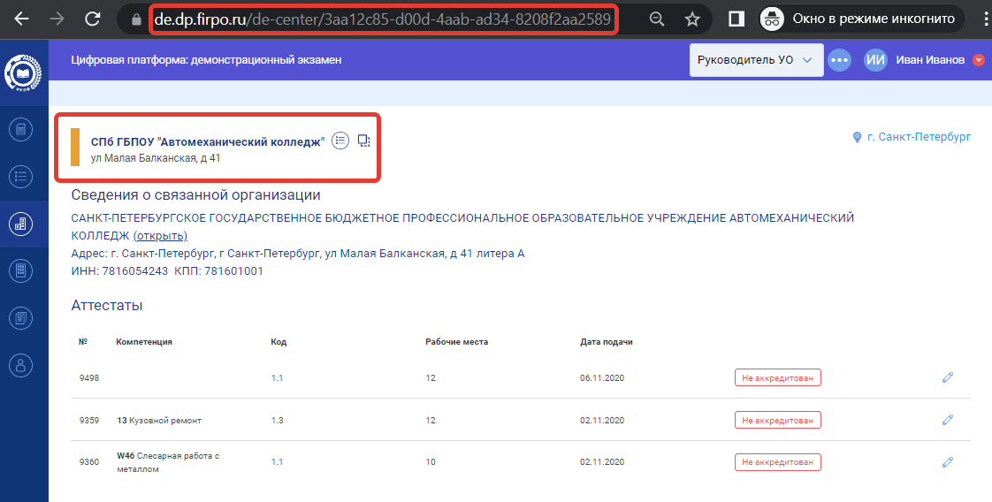
Рис. 41 Персональная страница ЦПДЭ

Внутри карточки ЦПДЭ отображается привязка ЦПДЭ к организации в разделе "Сведения о связанной организации" (рис. 42). Нажав на кнопку "Открыть" происходит перенаправление на раздел "Организации и предприятия" привязанной организации к ЦПДЭ.

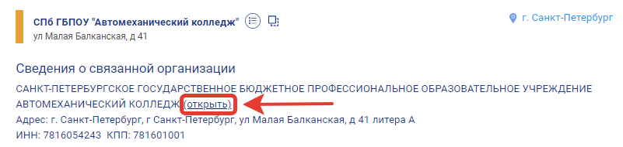
Рис. 42 Сведения о связанной организации с ЦПДЭ

Если напротив организации и ЦПДЭ отображается знак (рис. 43) – это означает, что организация считается недействующей. Наличие статуса "Недействующая" не блокирует проведение ДЭ/
Отметка призвана отметить дублирующиеся или устаревшие организации и обратить на них внимание, чтобы при планировании новых ДЭ выбирать действующую организацию из списка.

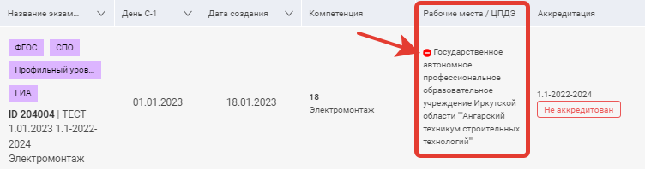

Рис. 43 Наличие знака “Недействующей” организации

4.2. Создание ЦПДЭ
Проверить наличие ЦПДЭ можно в Цифровой платформе в разделе: https://de.dp.firpo.ru/de-center (Раздел «Центры проведения демонстрационного экзамена (ЦПДЭ)»).
Если в Цифровой платформе отсутствует ЦПДЭ, можно добавить его в систему. Для этого необходимо выполнить следующие действия:
- Скачать на компьютер и заполнить шаблон для создания новой организации.
Шаблон доступен по адресу: https://disk.yandex.ru/i/JxalTpxJ6n08AQ;
- Приложить выписку ЕГРЮЛ, подтверждающую указанные в шаблоне данные.
Выписку можно получить онлайн по адресу: https://egrul.nalog.ru/index.html;
- Направить заполненный шаблон и выписку ЕГРЮЛ по адресу электронной почты de+neworg@firpo.ru;
- В ответ придет номер заявки, а после ответ о результатах обработки заявки.

4.3. Изменение название или адреса ЦПДЭ
В случае, если изменилось название или адрес ЦПДЭ, Координатор УО или куратор ОО направляет обращение на адрес эл. почты de+neworg@firpo.ru, в котором указывает:
- В случае изменения названия ЦПДЭ:
  - Старое Наименование ЦПДЭ;
  - Адрес ЦПДЭ;
  - Новое наименование ЦПДЭ.

- В случае изменения адреса ЦПДЭ:
  - Наименование ЦПДЭ;
  - Старый адрес ЦПДЭ;
  - Новый адрес ЦПДЭ.

5. Подача заявки на проведение ДЭ
Подача заявки на проведение ДЭ осуществляется в сервисе Демонстрационный экзамен в разделе «Заявки на демонстрационный экзамен» (рис. 44).
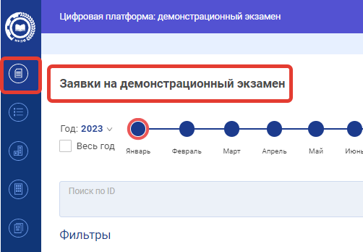
Рис. 44. Раздел «Заявки на демонстрационный экзамен»

Для подачи заявки на проведение ДЭ необходимо выполнить следующие действия:
            - В правом верхнем углу в меню подачи заявки нажать на кнопку «Создать заявку на ДЭ» (рис. 45).
            - После нажатия на кнопку «Создать заявку на ДЭ», станет доступно окно заполнения базовой информации для создания заявки на проведение ДЭ.
            - Каждая заявка создается для участников одной ОО из одной учебной группы по одной профессии/специальности (в случае сдачи ДЭ по Базовому уровню или Профильному уровню «Профессионалитет») и по одной компетенции (в случае сдачи ДЭ по Профильному уровню «Компетенция») и для участников одной ОО из одной учебной группы.
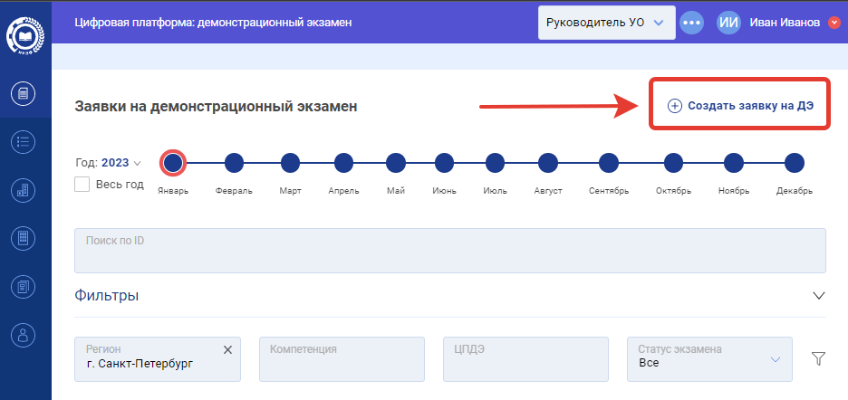
Рис. 45. Пункт меню создания заявки на ДЭ

5.1. Подача заявки под ролью Координатор УО
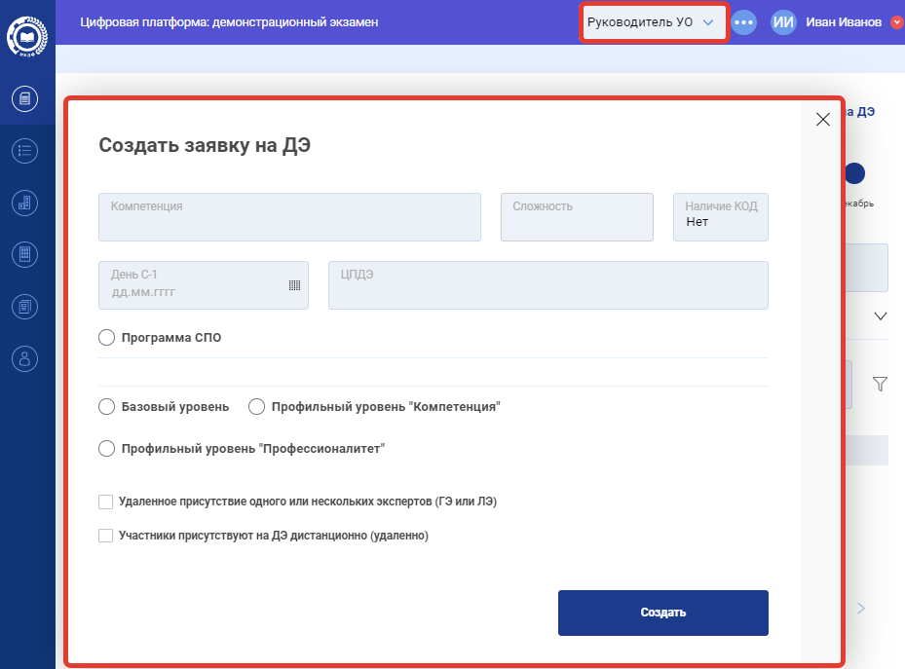
Рис. 45. Подача заявки под ролью Координатор УО

При подаче заявки на проведение ДЭ под ролью Координатор УО необходимо заполнить следующие поля (рис. 45):
- «Компетенция» — выбор среди профессий/специальностей или компетенций, по которым возможно проведение ДЭ.
- «Сложность» — выбор КОД ДЭ;
- Если «Базовый уровень», то выбирается КОД 1.1:
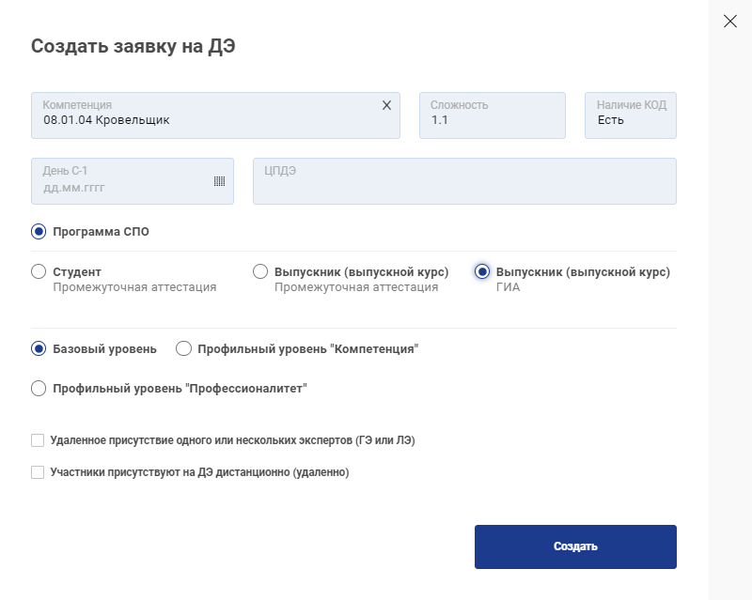

- Если «Профильный уровень «Компетенция», то пример заполнения 1.1-2023-2025:
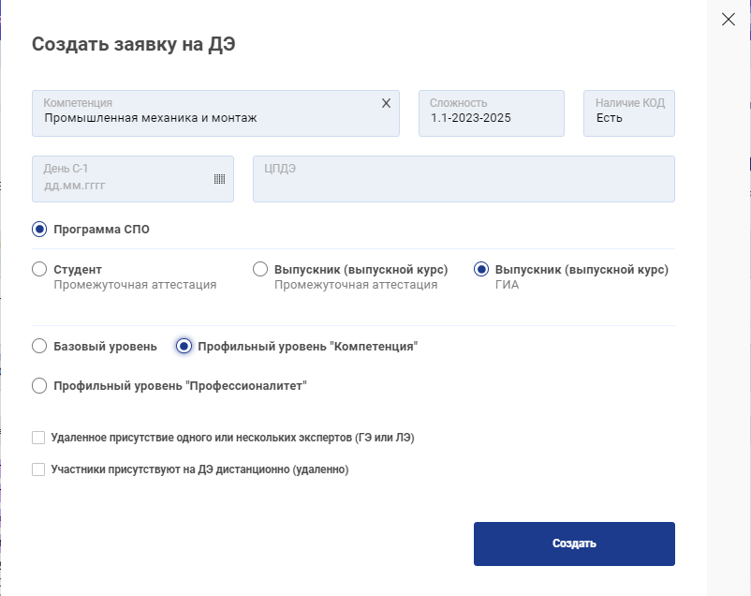
- Если «Профильный уровень «Профессионалитет», то пример заполнения 2.1.214-2023:
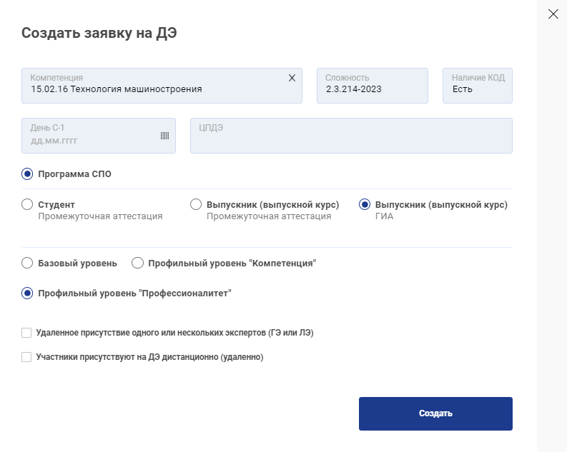

- «Наличие КОД» — поле заполняется автоматически, с целью информирования пользователя о наличии всех необходимых документов о наличии КОД в ЦП.
- «День С-1» — выбор даты, когда для данного экзамена обозначен подготовительный день;
- «ЦПДЭ» — выбор ЦПДЭ;
- Выбор программы обучения сдающих ДЭ (Программа СПО);
- Выбор типа обучающегося (Студент/Выпускник);
- Выбор уровня проведения ДЭ (Базовый уровень, Профильный уровень «Компетенция», Профильный уровень «Профессионалитет»).
- Выбор удаленного присутствия одного или нескольких экспертов (ГЭ или ЛЭ) и удаленное присутствие участников на ДЭ.

Обратите внимание!
В случае сдачи ДЭ по Базовому уровню или Профильному уровню «Профессионалитет» в поле «Компетенция» необходимо выбрать профессию/специальность, по которой планируется проведение ДЭ.
В случае сдачи ДЭ по Профильному уровню «Компетенция» в поле «Компетенция» необходимо выбрать компетенцию, по которой планируется проведение ДЭ.
Разработанные и загруженные КОД на ЦП выделены черным маркером.
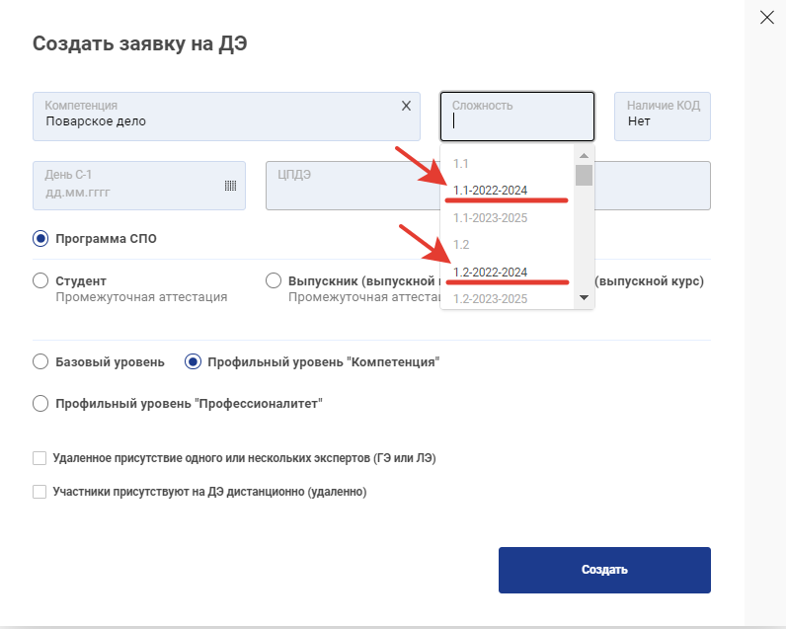

5.2. Подача заявки под ролью Куратор ОО
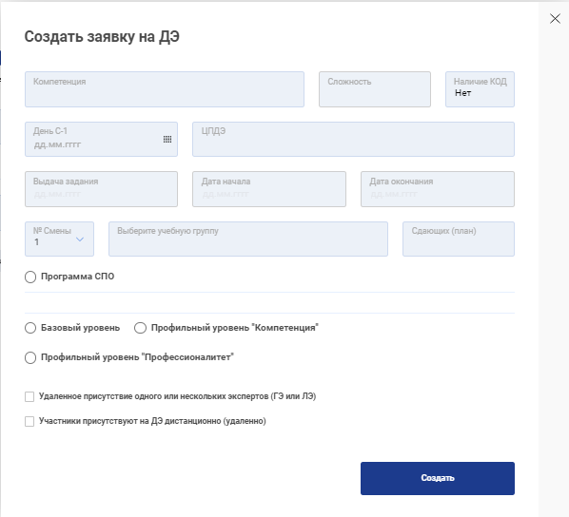
Рис. 46. Подача заявки под ролью Куратор ОО

При подаче заявки на проведение ДЭ под ролью
Куратор ОО / необходимо заполнить следующие поля (рис. 46):
- «Компетенция» — выбор среди профессий/специальностей или компетенций, по которым возможно проведение ДЭ.
- «Сложность» — выбор КОД ДЭ;
- «Наличие КОД» — поле заполняется автоматически, с целью информирования пользователя о наличии всех необходимых документов о наличии КОД в ЦП.
- «День С-1» — выбор даты, когда для данного экзамена обозначен подготовительный день;
- «ЦПДЭ» — выбор ЦПДЭ;
- «Выдача задания» — выбор даты, когда будет выдано задание;
- «Дата начала» — выбор даты начала ДЭ;
- «Дата окончания» — выбор даты окончания ДЭ;
- «№ Смены» — № смены учебной группы;
- «Выберите учебную группу» — название учебной группы, выбирается из выпадающего списка;
- «Сдающих (план)» — количество участников, сдающих по плану ДЭ;
- Выбор программы обучения сдающих ДЭ (Программа СПО);
- Выбор типа обучающегося (Студент/Выпускник);
- Выбор уровня проведения ДЭ (Базовый уровень, Профильный уровень «Компетенция», Профильный уровень «Профессионалитет»).
- Выбор удаленного присутствия одного или нескольких экспертов (ГЭ или ЛЭ) и удаленное присутствие участников на ДЭ.

Формат проведения ДЭ бывает очным, распределенным и дистанционным.
Очный формат проведения ДЭ означает, что участники и эксперты (ГЭ и ЛЭ) присутствуют на ЦПДЭ.
Распределенный формат проведения ДЭ подразумевает:
- Участники на ЦПДЭ, эксперты удаленно;
- Участники удаленно, эксперты на ЦПДЭ.
Дистанционный формат проведения ДЭ доступен как для экспертов (ГЭ и ЛЭ), так и для участников ДЭ. Эксперты на таком экзамене могут присутствовать дистанционно частично.
После создания заявки отображается в списке заявок в статусе «Новая». Название заявки присваивается автоматически на основании даты «День С-1» и компетенции. Также отображаются соответствующие метки, если при создании или редактировании заявки были установлены чекбоксы «Удаленное присутствие одного или нескольких экспертов (ГЭ или ЛЭ)», «Участники присутствуют на ДЭ дистанционно (удаленно)».
На следующем этапе в заявке необходимо указать экзаменационные группы, которые будут принимать участие в экзамене. Сделать это можно перейдя к расширенному виду заявки, используя указатель справа (рис. 47).
Рис. 47. Расширенный вид заявки

5.3. Подача заявки в случае, когда ЦПДЭ находится в другом субъекте РФ
Чтобы подать заявку на проведение ДЭ в субъекте РФ, отличном от субъекта РФ присутствия организации, выполняются следующие действия:
- Куратор ОО или Координатор УО субъекта РФ, участники которого будут сдавать ДЭ, создает заявку на Цифровой платформе с любым ЦПДЭ своего субъекта РФ;
- Куратор ОО или Координатор УО направляет на адрес эл. почты de@firpo.ru обращение с просьбой сменить ЦПДЭ на необходимый, указав следующие данные:
- ID экзамена, в котором необходимо сменить ЦПДЭ;
- Полное наименование ЦПДЭ;
- Адрес ЦПДЭ.
- В ответ на письмо придёт номер обращения, а после - результат рассмотрения обращения.
После корректировки заявки Федеральным оператором, заявка будет отображаться у субъекта РФ ЦПДЭ.
Вопросы проведения ДЭ в случае, когда ОО и ЦПДЭ находятся в разных регионах, регулируются Координаторами УО субъектов РФ между собой.
В случае, если координация между субъектами РФ не может быть осуществлена, необходимо написать на адрес эл. почты de@firpo.ru, указать ID экзамена и что необходимо сделать в экзамене.
Например, в случае добавления экспертов к экзамену необходимо написать обращение и указать ID экзамена, ФИО и адрес эл. почты эксперта. В случае добавления участников необходимо указать ID экзамена, № экз. группы, в которую нужно добавить участника, ФИО и адрес эл. почты участника.
Если необходимо подтвердить проведение ДЭ Координатором УО также нужно написать обращение и указать ID экзамена.

6. Добавление экзаменационных групп
Экзаменационная группа — это группа участников ДЭ, которые сдают экзамен в рамках одной экзаменационной смены. Экзаменационная группа может состоять минимум из одной учебной группы.
Количество смен ДЭ ограничено и не может быть больше, чем 8. Если есть необходимость добавить более 8 смен/групп в экзамен, то следует создать еще одну заявку на ДЭ с аналогичными данными в поле «День С-1», но другими (последовательными) датами проведения ДЭ.
Для добавления экзаменационной группы в заявке, необходимо воспользоваться функцией «Добавить экзаменационную группу» (рис. 54).

Рис. 54. Функция добавления групп
После выбора данной функции пользователю станет доступно окно добавления экзаменационной группы в заявке (рис. 55).
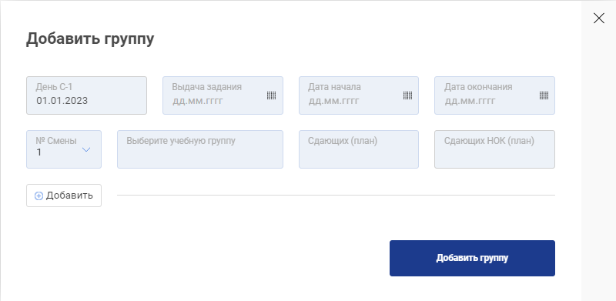
Рис. 55. Добавление экзаменационной группы
Необходимо заполнить следующие поля в предлагаемом окне добавления экзаменационной группы:
- День С-1;
- День выдачи задания;
- Дата начала и дата окончания проведения экзамена;
- Порядковый номер смены в рамках одного экзамена;
- Выбрать учебную группу;
- Указать количество сдающих по плану;

В одной экзаменационной группе может находиться несколько учебных групп. Для этого необходимо добавить дополнительную строку и выбрать следующую учебную группу (рис. 56).
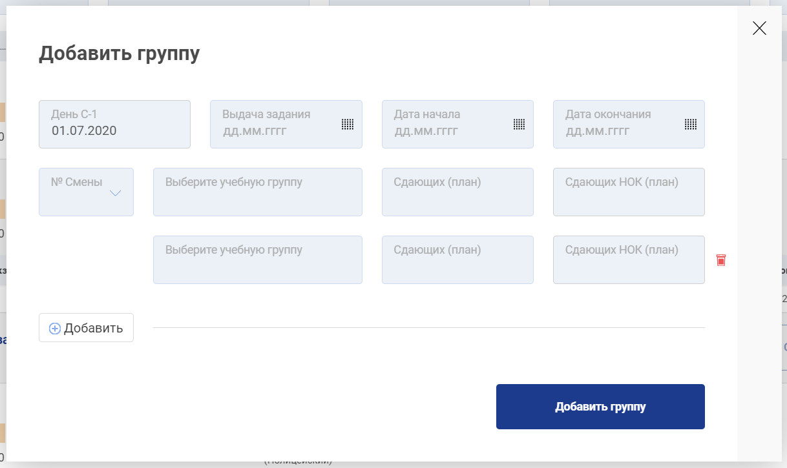
Рис. 56. Добавление 2-х учебных групп

После добавления групп, заявка будет отображена в следующем формате (рис. 57).

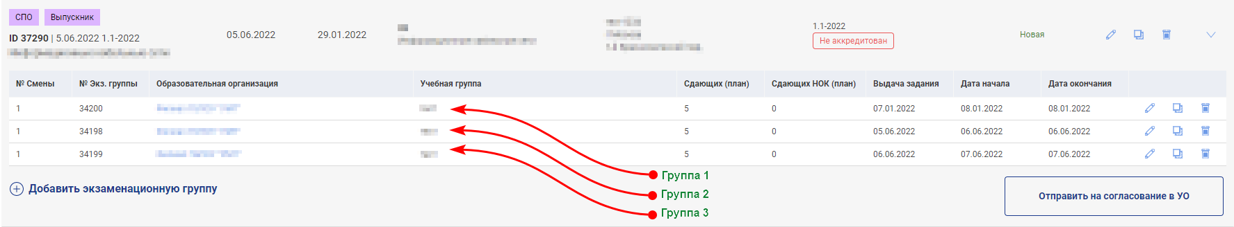
Рис. 57. Отображение экзаменационных групп

Заявка создана. Она имеет статус «Новая», и при соблюдении условий (наличия КОД и наличия групп в смене) она может быть отправлена на согласование. Первым этапом согласования заявки является согласование Координатором УО. У Куратора ОО доступна кнопка «Отправить на согласование» (Рис. 58). После нажатия на нее заявка будет отправлена на согласование Координатору УО:

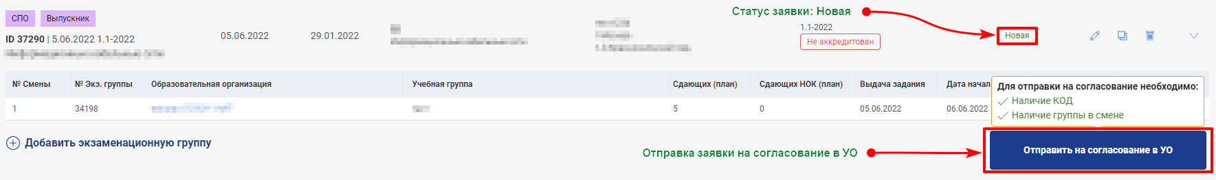
Рис. 58. Статус заявки Новая. Отправка заявки на согласование Координатору УО.

7. Этапы согласования Заявки

Ниже представлена информация с разными этапами согласования заявок и доступными действиями для Куратора ОО и Координатора УО:
- Заявка на согласовании у Координатора УО
- Вид заявки, в котором она отображается у пользователя с ролью Куратор ОО:
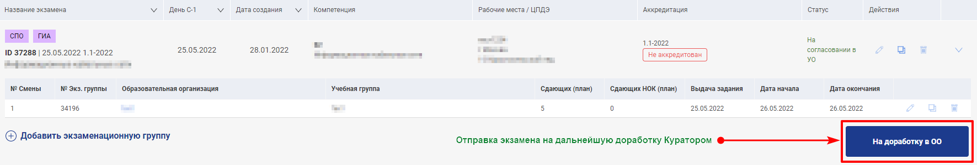
Рис. 59. Заявка на согласовании у Координатора УО. Роль Куратор ОО
На текущем этапе согласования заявки Куратор ОО может отправить заявку на доработку в ОО (для дальнейшего редактирования заявки). Редактирование заявки () Куратором ОО на данном этапе недоступно.

- Вид заявки, в котором она отражается у пользователя с ролью Координатор УО:
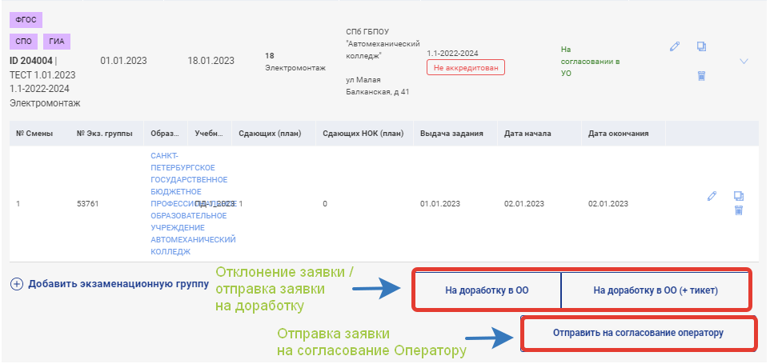
Рис. 60. Заявка на согласовании у Координатора УО. Роль Координатор УО

На текущем этапе согласования Координатор УО может:
- отклонить заявку и отправить ее на доработку в ОО без создания обращения в Тикет-систему (https://hd.firpo.ru/). Для этого необходимо нажать кнопку «На доработку в ОО»;
- отклонить заявку и отправить ее на доработку в ОО с созданием обращения в Тикет-систему (https://hd.firpo.ru/). Для этого необходимо нажать кнопку «На доработку в ОО (+ тикет)». При нажатии на кнопку «На доработку в ОО (+ тикет)» появляется следующее окно:
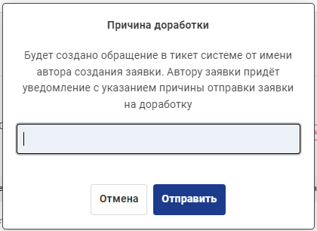
Рис. 61. Указание причины отправки на доработку
В данном окне необходимо указать причину отправки заявки на доработку и нажать кнопку Отправить. После этого в Тикет-системе (https://hd.firpo.ru/) будет создано обращение от имени автора заявки, автору заявки в свою очередь будет отправлено уведомление с указанием причины отправки заявки на доработку.
- Отправить заявку на дальнейшее согласование Оператору, в случае если доработка заявки не требуется. Заявке будет присвоен статус «На согласовании у Оператора» (пункт 3 настоящего списка).

- Заявка отклонена Координатором УО, отправлена на доработку в ОО
Вид заявки в данном статусе одинаковый, как для пользователей с ролью Куратор ОО, так и Координатор УО:
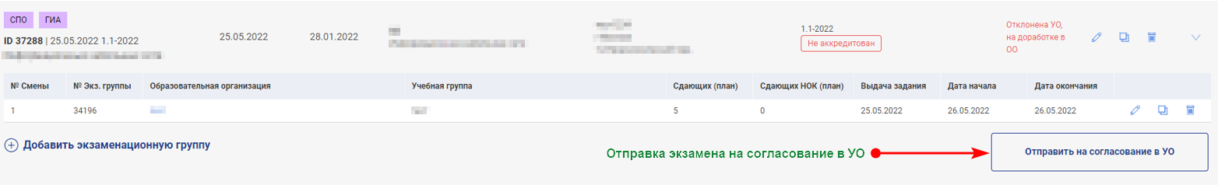
Рис. 62. Заявка Отклонена УО
Доступные действия над заявкой на данном этапе идентичны доступным действиям над заявкой в статусе Новая.
Данный статус означает, что заявку необходимо доработать путем редактирования () и снова отправить заявку на согласование в УО.
- Заявка на согласовании у Оператора
- Вид заявки, в котором она отображается у Куратора ОО:
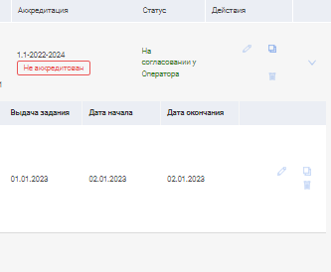
Рис. 63. Заявка на согласовании у Оператора. Роль Куратор ОО
Для Куратора ОО доступные действия по заявке в текущем статусе отсутствуют.
- Вид заявки, в котором она отображается у Координатора УО:
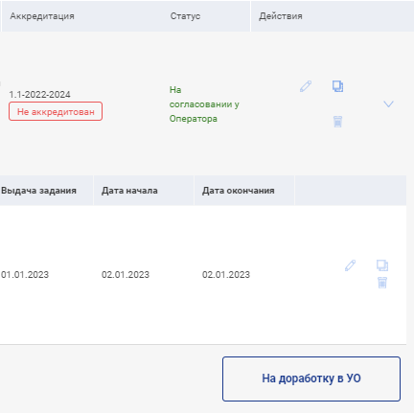
Рис. 64. Заявка на согласовании у Оператора. Роль Координатор УО
В данном статусе Координатор УО может отправить заявку на доработку. Редактирование заявки () Координатором УО на данном этапе недоступно.

- Заявка отклонена Оператором, отправлена на доработку в УО
Данный статус присваивается заявке, если заявка не была согласована Оператором и отправляется на доработку в УО. Или, если Координатор УО самостоятельно «отозвал» согласование заявки на проведение ДЭ. При отклонении заявки Оператором, может быть создано обращение в Тикет-системе (https://hd.firpo.ru/), о чем придет уведомление с указанием причины отправки заявки на доработку.
- Вид заявки, в котором она отображается у Куратора ОО:
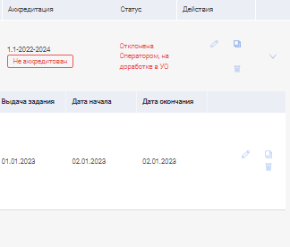
Рис. 65. Заявка отклонена Оператором, отправлена на доработку в УО. Роль Куратор ОО
Для Куратора ОО доступные действия по заявке в текущем статусе отсутствуют.
- Вид заявки, в котором она отображается у пользователя с ролью Координатор УО:
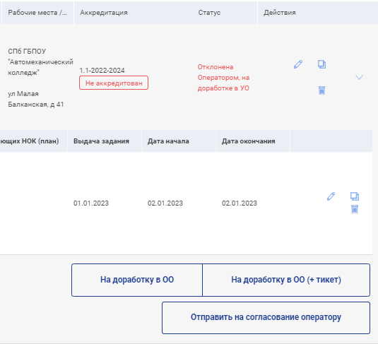
Рис. 66. Заявка отклонена Оператором, отправлена на доработку в УО. Роль Координатор УО
Доступные действия для Координатора УО над заявкой на данном этапе идентичны доступным действиям над заявкой в статусе «На согласовании в УО» (пункт 1 настоящего списка).
- Заявка согласована Оператором
После того, как заявка была согласована Оператором, заявка начинает отображаться также в разделе «Демонстрационные экзамены и экзаменационные группы», как у пользователя с ролью Куратор ОО, так и у пользователя с ролью Координатор УО.
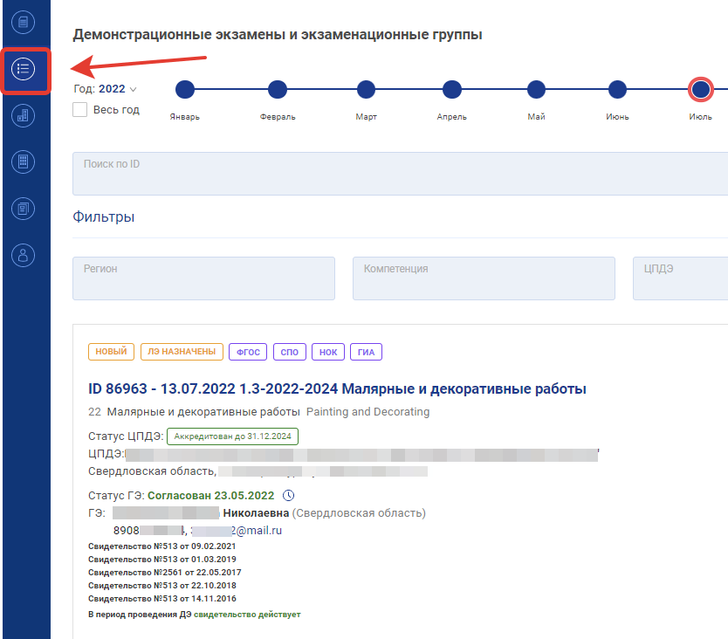
Рис. 67. Раздел «Демонстрационные экзамены и экзаменационные группы»
В разделе «Заявки на демонстрационный экзамен» отображение экзамена будет следующим:
- Вид заявки, в котором она отображается у Куратора ОО и Координатора УО:
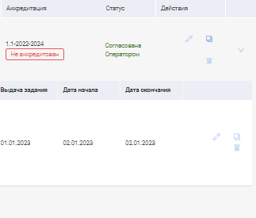
Рис. 68. Заявка согласована Оператором. Роль Куратор ОО и Координатор УО
Для Куратора ОО и Координатора УО доступные действия по заявке в текущем статусе отсутствуют.

8. Экзамен

8.1. Подготовка к экзамену
После того, как заявка на проведение ДЭ переведена в статус «Согласована», остается выполнить всего несколько действий, чтобы начать экзамен:
- Запросить ГЭ;
- Контроль соблюдения методики ДЭ при назначении ГЭ;
- Добавить ТЭ (обязательно);
- Добавить экспертную группу (не менее 3 экспертов);
- Прикрепить участников к экзаменационной группе;
- Подтвердить проведение ДЭ Координатором УО.

8.1.1. Запрос Главного эксперта
Чтобы запросить ГЭ, необходимо перейти в раздел «Демонстрационные экзамены и экзаменационные группы» и найти экзамен, для которого будет выполняться назначение или запрос (рис. 69).
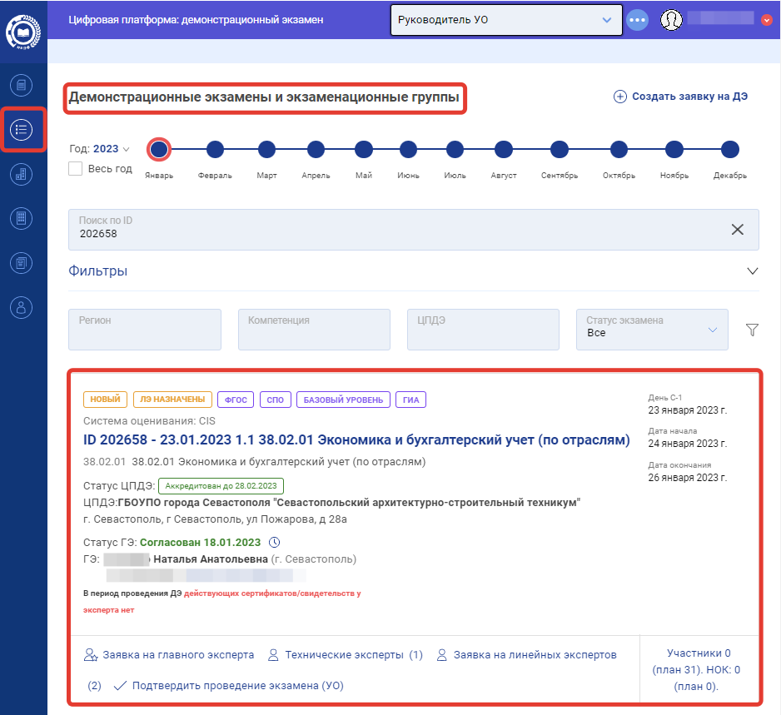
Рис. 69. Выбор экзамена для работы

В выбранном экзамене, в нижней части области экзамена, пользователю доступны 5 функций (рис. 70):
- Заявка на главного эксперта;
- Технические эксперты;
- Заявка на экспертную группу;
- Подтвердить проведение экзамена (УО);
- Участники.

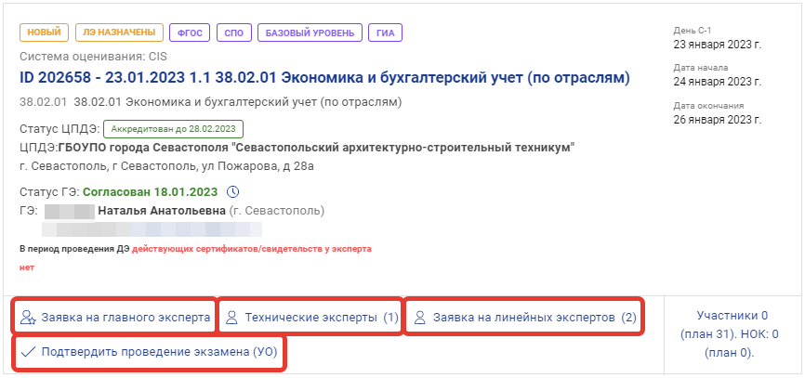
Рис. 70. Функции экзамена

Чтобы назначить ГЭ на экзамен, необходимо нажать на ссылку (кнопку) «Заявка на главного эксперта».
Пользователю станет доступно окно поиска и выбора ГЭ экзамена
(рис. 71). Кнопка «Заявка без кандидатуры отсутствует».
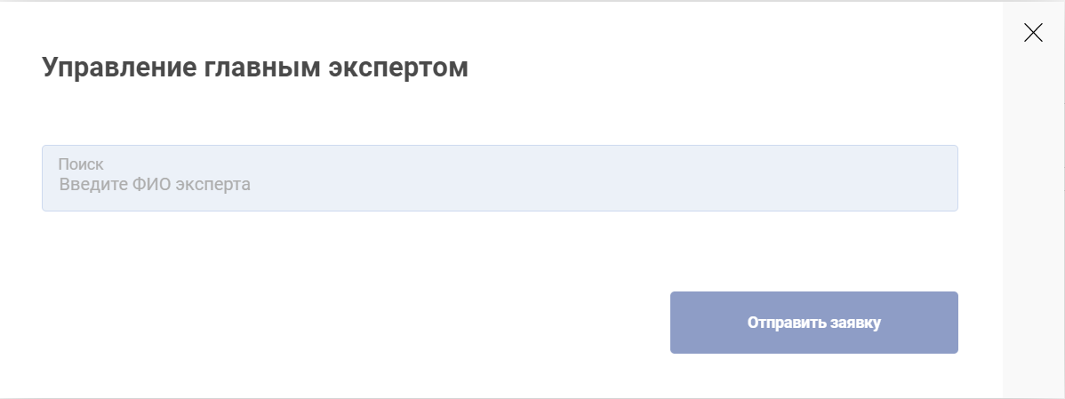
Рис. 71. Окно назначения Главного эксперта

Чтобы назначить ГЭ необходимо в строке поиска ввести Ф.И.О. или электронную почту эксперта, которого планируется назначить, а далее кнопку «Отправить заявку».
Если при создании заявки на ДЭ был установлен чекбокс «Удаленное присутствие одного или нескольких экспертов (ГЭ или ЛЭ)», то у ГЭ отображается признак «Дистанционный (удаленный) формат» (рис. 72).
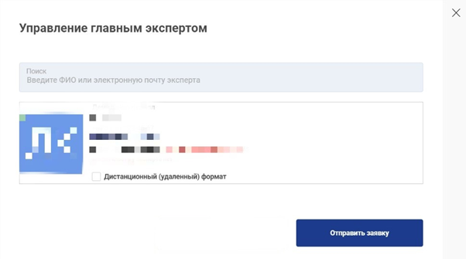
Рис. 72. Наличие признака «Дистанционный (удаленный) формат» у ГЭ

После отправки заявки статус ГЭ изменится на «Запрошен, не утвержден (дата запроса)» (рис. 73). Заявка будет ожидать согласования Оператора.
Рис. 73. Статус заявки ГЭ

После подтверждения кандидатуры ГЭ Оператором, статус ГЭ изменится на «Согласован (дата утверждения)» (рис. 74).
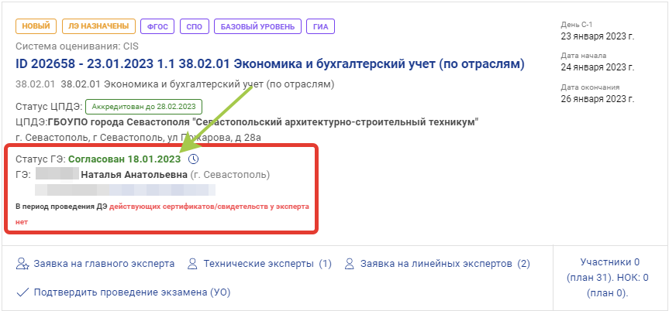
Рис. 74. Статус заявки ГЭ

Если для ГЭ выбрано «Дистанционный (удаленный) формат», то отображается информация об этом на карточке ДЭ (рис. 75).
Рис. 75. Отображение «Дистанционный (удаленный) формат»

8.1.2. Контроль соблюдения методики ДЭ при назначении ГЭ
Для проведения контроля соблюдения методики ДЭ при назначении ГЭ, следует войти в раздел «Демонстрационные экзамены и экзаменационные группы» в левом боковом меню, откроется страница, содержащая все демонстрационные экзамены, доступные для Координатора УО и Куратора ОО (рис. 76).
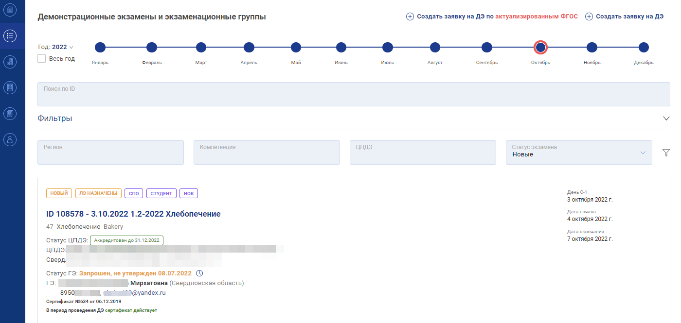
Рис. 76. Внешний вид страницы «Демонстрационные экзамены и экзаменационные группы»

В карточке демонстрационного экзамена рядом с надписью «Статус ГЭ» отображается текущий статус у ГЭ, его Ф.И.О., телефон, адрес эл. почты и даты запроса ГЭ, выбранного на текущий момент и подтверждения последнего ГЭ на экзамен. Существует три типа статусов:
- «Не запрошен»;
- «Запрошен, не утвержден (дата запроса)»;
- «Согласован (дата утверждения)».
Для просмотра истории назначения главных экспертов следует нажать на иконку , расположенную возле текущего статуса ГЭ (рис. 77).
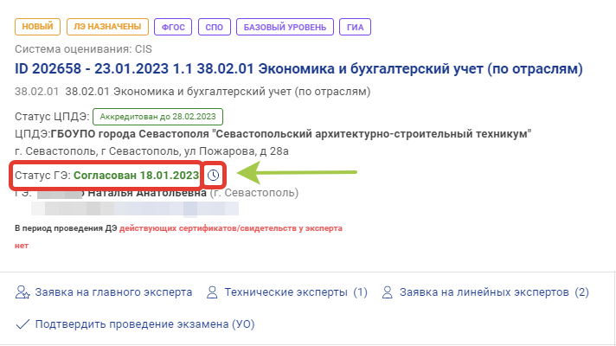
Рис. 77. Расположение кнопки с историей изменений ГЭ

После нажатия на данную иконку отобразится всплывающее окно «История назначения Главных экспертов», которое содержит таблицу с хронологией изменений ГЭ в выбранном экзамене (рис. 78). В таблице содержатся такие данные:
- Дата внесения изменений;
- Ф.И.О. назначаемого/снимаемого главного эксперта;
- Тип операции, который проводился;
- Ф.И.О. исполнителя, совершившего операцию.
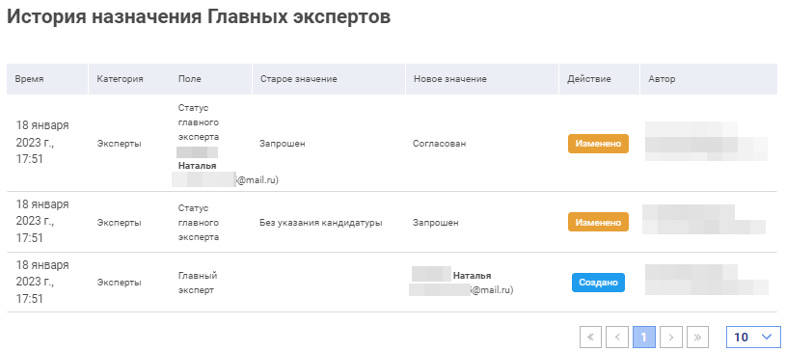
Рис. 78. Внешний вид всплывающего окна «История назначения Главных экспертов»

8.1.3. Добавление технических экспертов в экзамен
Добавление ТЭ в экзамен является обязательным требованием.
Чтобы подать заявку на ТЭ пользователю необходимо перейти по ссылке (кнопке) «Технические эксперты».
Пользователю станет доступно окно выбора Технических экспертов
(рис. 79).
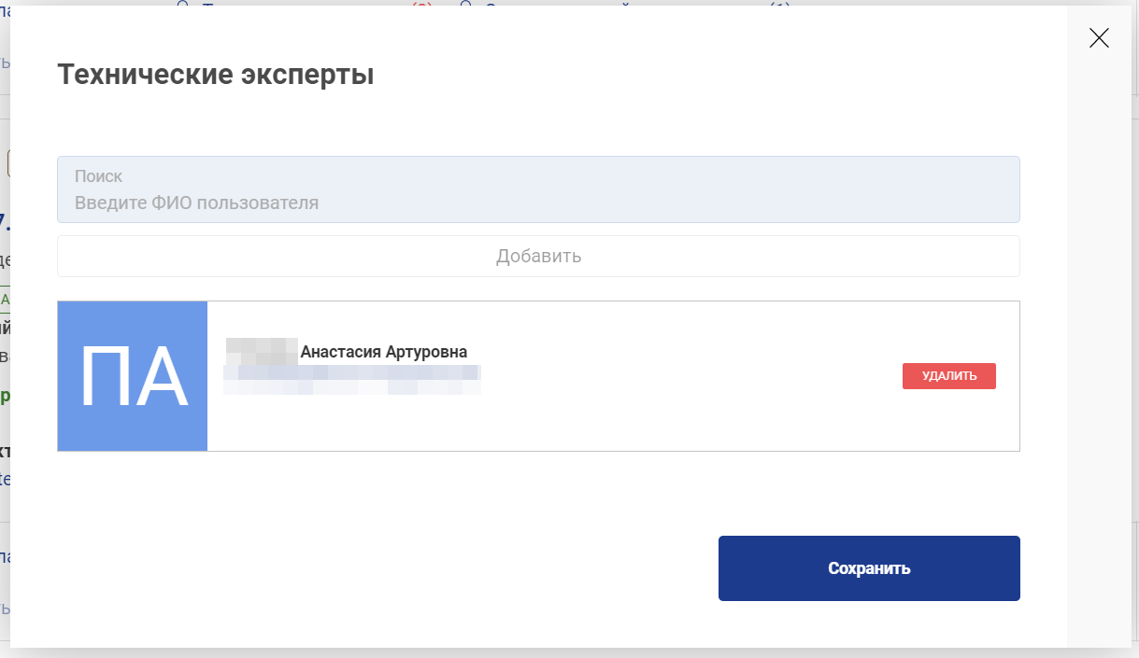
Рис. 79 Окно заявки на Технических экспертов

Если в поле поиска Технического эксперта нужный пользователь не находится (ни по ФИО, ни по email), вероятно, он не зарегистрирован в ЦП. Для регистрации нового пользователя на ЦП Куратор ОО или Координатор УО может воспользоваться механизмом добавления обучающихся в учебную группу и через него создать нового пользователя в системе.
Порядок действий для добавления нового пользователя в ЦП:
- Пользователь с ролью Куратор ОО или Координатор УО создаёт учебную группу в рамках организации с произвольным названием (например, “технические эксперты”);
- Путем загрузки .xlsx - файла новый пользователь добавляется в данную учебную группу. После чего пользователь будет добавлен на Цифровую платформу, а самому пользователю на почту придёт письмо со ссылкой для активации аккаунта на Цифровой платформе;
- Удалите созданных участников (ТЭ) из временной учебной группы “Технические эксперты”, а затем удалите саму группу. При удалении группы “Технические эксперты” созданные пользователи останутся в системе. Удалить Технических экспертов из учебной группы нужно для того, чтобы они не считались обучающимися.
После этого пользователя можно назначить Техническим экспертом для данного экзамена.
Чтобы удалить ТЭ из списка добавленных, необходимо нажать кнопку «Удалить».

8.1.4. Подача заявки на экспертную группу экзамена
Чтобы подать заявку на экспертную группу пользователю необходимо перейти по ссылке (кнопке) «Заявка на линейных экспертов».
Пользователю станет доступно окно выбора экспертов и отправка их на согласование ГЭ (рис. 80).
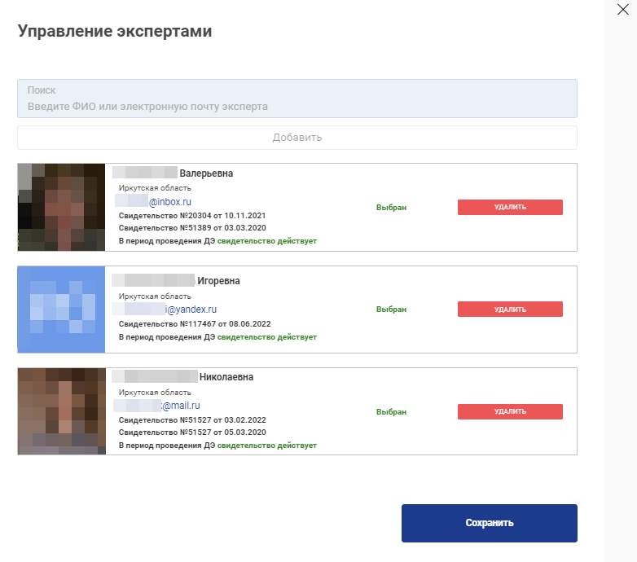
Рис. 80. Окно заявки «Управление экспертами»

После согласования главным экспертом ЛЭ статус будет изменен на «Подтвержден ГЭ».
Если при создании заявки на ДЭ был установлен чекбокс «Удаленное присутствие одного или нескольких экспертов (ГЭ или ЛЭ)», то у экспертов отображается признак «Дистанционный (удаленный) формат»
(рис. 81).
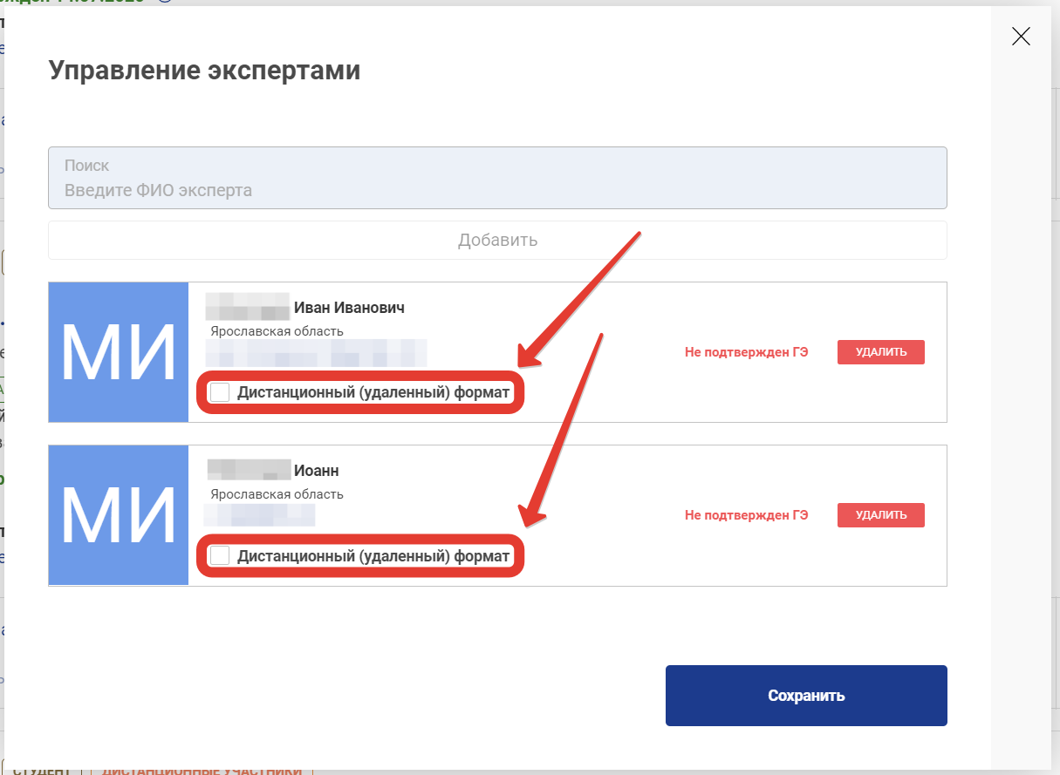
Рис. 81. Наличие признака «Дистанционный (удаленный) формат» у экспертной группы

8.1.5. Добавление участников в экзамен
Для добавления участников в экзамен, необходимо перейти по ссылке «Участники» и нажать на поле одной из предложенных смен.
В сводных карточках отображается плановое и фактическое количество участников (рис. 82).
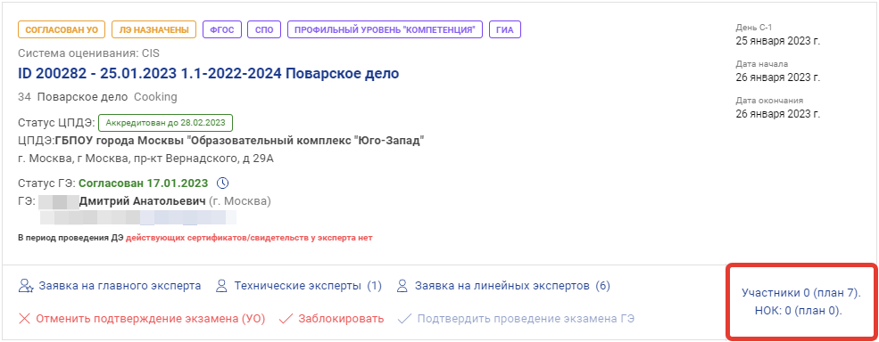
Рис. 82. Отображение планового и фактического количества участников
Пользователю станет доступен экран «Управления экзаменационными группами» экзамена (рис. 83).

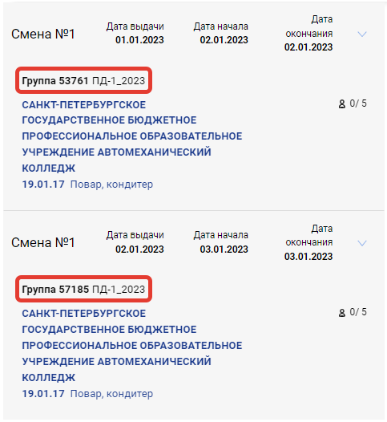
Рис. 83. Управление экзаменационными группами

Чтобы добавить участников в экзамен, необходимо напротив участника нажать кнопку «Прикрепить к экз. группе», которая становится активной после того, как участник подтвердит свою электронную почту (рис. 84).
Рис. 84. Добавить участника в экзамен

После добавления участника в экзамен, кнопка изменит вид, отобразив тем самым, что участник добавлен в экзамен.
Теперь участники добавлены в экзамен. В случае, если необходимо убрать участника из экзамена, то необходимо воспользоваться кнопкой «Открепить от экз. группы». (рис. 85).
Рис. 85. Участники добавлены в экзамен

Для перехода к просмотру профиля участника в новой вкладке необходимо нажать на его Ф.И.О. (рис. 86).
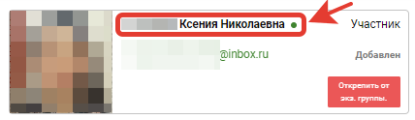
Рис. 86. Ф.И.О. участника, доступное для нажатия
При наведении курсора мышки на иконку , расположенную возле Ф.И.О. участника, отображаются проценты заполненности профиля (рис. 87).
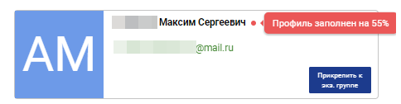
Рис. 87. Отображение процента заполненности профиля участника

Если при создании заявки была установлена галочка «Участники присутствуют на ДЭ дистанционно (удаленно)», то при просмотре ДЭ отображается статус, указывающий на это (рис. 88).

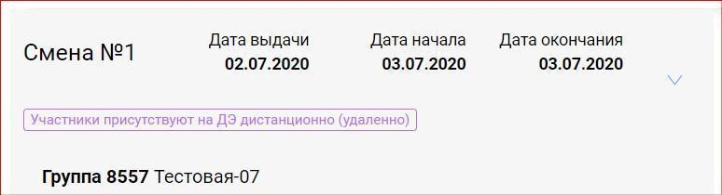
Рис. 88. Отображение признака «Участники присутствуют на ДЭ дистанционно (удаленно)»

В разделе «Экзамен» добавлена «Сводная информация об участниках» в разрезе статусов (рис. 89).
Выводится информация о прикрепленных участниках к ДЭ в целом и о количестве участников, у которых проставлен статус "Присутствовал на С-1".
Это позволит определить, когда все участники учебной группы присутствовали на С-1, но статус был проставлен не все участникам.
Если у участников с результатами >0 не проставлен статус «Сдавал ДЭ», выводится сообщение «Убедитесь, что статус «Сдавал» выставлен корректно участникам».

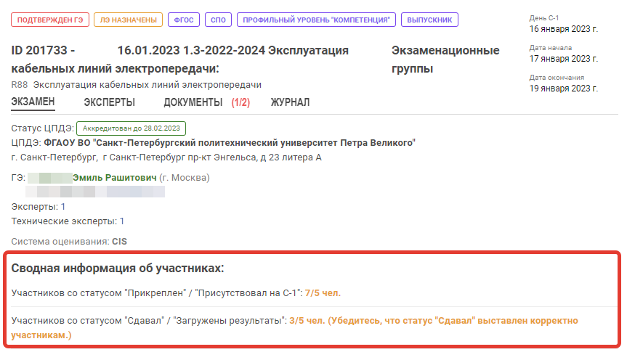
Рис. 89. «Сводная информация об участниках» в разрезе статусов

8.1.6. Подтверждение проведения экзамена
Чтобы подтвердить проведение экзамена должны быть соблюдены следующие условия:
- главный эксперт запрошен и утвержден;
- технические эксперты добавлены (обязательно);
- экспертная группа запрошена и назначена;
- участники добавлены в экзамен;
- в профилях участников заполнены обязательные поля (ФИО, ГИА 9/11, СНИЛС);

При соблюдении всех условий Координатор УО может воспользоваться функцией «Подтвердить проведение экзамена (УО)». Для этого необходимо нажать на кнопку «Подтвердить проведение экзамена (УО)» (рис. 90).
Важно! В случае, если экзамену присвоена метка «Удаленное присутствие одного или нескольких экспертов (ГЭ или ЛЭ)», экзамен может быть подтвержден УО без утвержденных экспертов.
Если на такой ДЭ, как описан выше, не назначено и не подтверждено ни одного эксперта, то выводится информационное сообщение о том, что эксперты отсутствуют или не подтверждены. После получения данного уведомления УО все же может подтвердить экзамен.

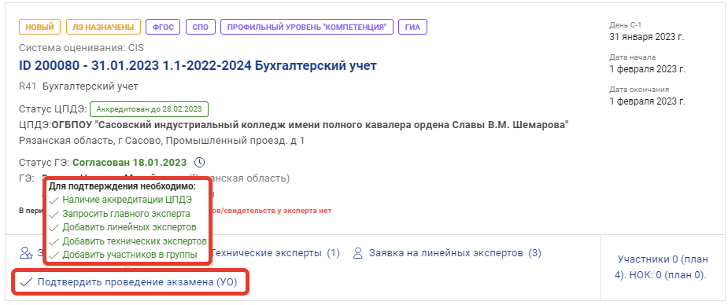
Рис. 90. Подтвердить проведение экзамена

После подтверждения экзамена кнопка станет недоступной.
Для отмены подтверждения экзамена Координатором УО необходимо направить обращение в техническую поддержку Оператора на адрес эл. почты de@firpo.ru.

8.2. Проведение экзамена
Следующим этапом проведения экзамена является работа ГЭ, который выполняет следующие действия на Цифровой платформе:
- назначает экспертную группу;
- подтверждает присутствие участников экзамена;
- загружает в ЦП «Акт готовности площадки»;
- подтверждает проведение экзамена;
- скачивает задание для ДЭ;
- выполняет переход в Цифровую систему оценивания (ЦСО) и выполняет ввод оценок экзамена.
На рисунке 91 показан вид системы, после выполнения действий ГЭ для запуска ДЭ.
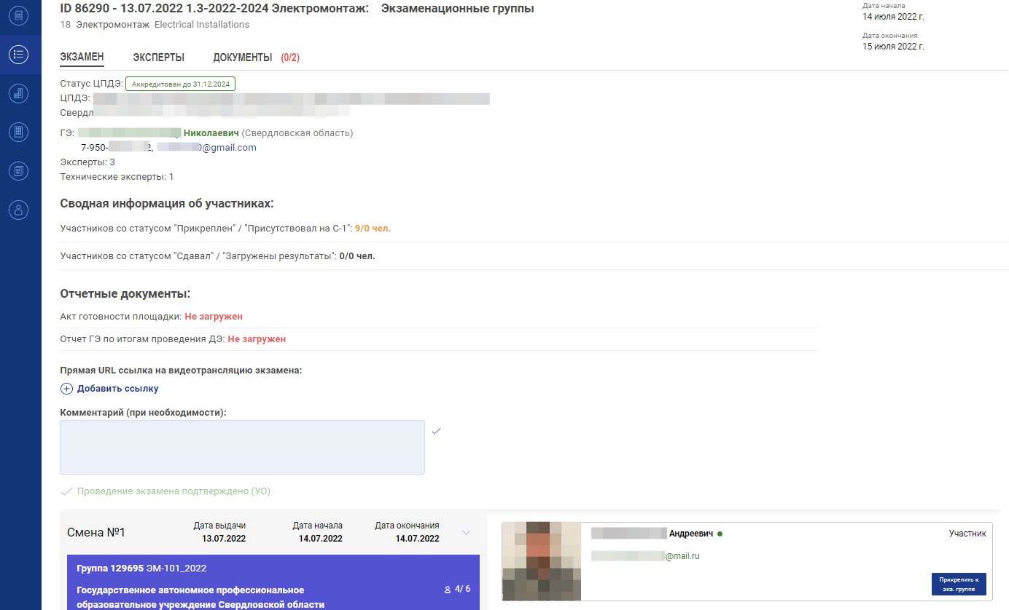
Рис. 91. Демонстрационный экзамен в активном состоянии

8.3. Организация видеонаблюдения в ЦПДЭ
Организация прямых трансляций хода проведения ДЭ, в том числе с использованием общедоступных интернет ресурсов, рекомендуется в целях обеспечения информационной открытости и прозрачности процедуры проведения демонстрационного экзамена.

8.3.1. Управление ссылками на видеотрансляции в Цифровой платформе
- В карточке демонстрационного экзамена (https://de.dp.firpo.ru/demo-exams) можно указать ссылку на видеотрансляцию экзамена (на Youtube, Vimeo, Ivideon или другие). Можно указать до 20 ссылок. Если этого недостаточно, дополнительные ссылки можно указать в поле “Комментарий” (рис. 92).
Чтобы добавить ссылку надо зайти в экзамен и нажать на "+ Добавить ссылку" и нажать на “Галочку”.
- В карточке демонстрационного экзамена можно указать комментарий. Это может быть логин и пароль для видеотрансляции или другая информация (например, дополнительные ссылки) (рис. 92).
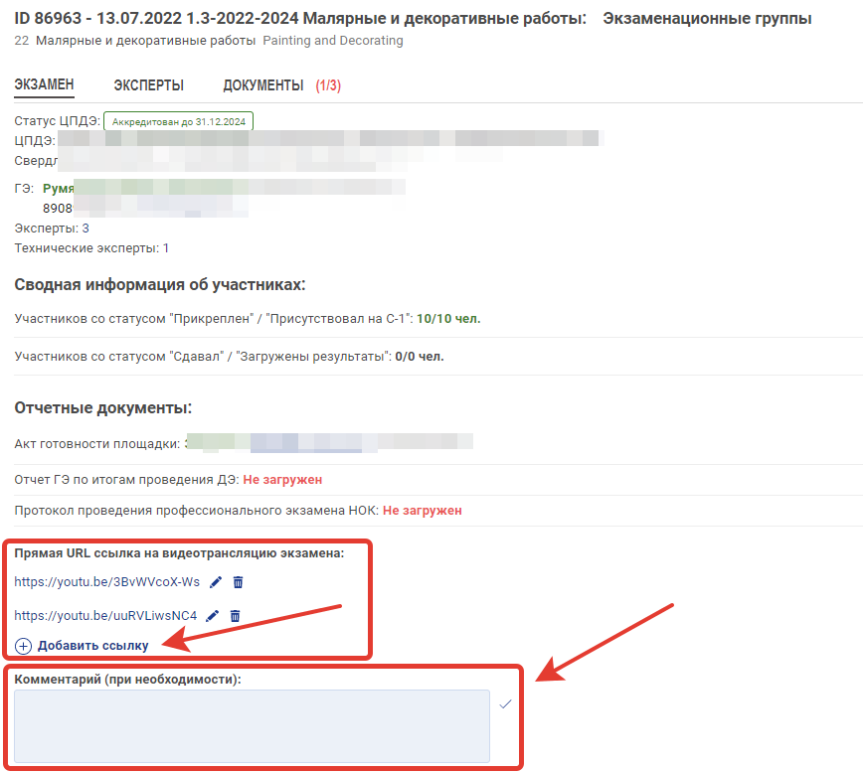
Рис. 92. Добавление ссылок на видео трансляции

Пользователи с ролью "Координатор УО", "Куратор ОО", "Главный эксперт" могут добавлять и редактировать комментарии и ссылки на видеотрансляцию. Таблица с описанием прав на редактирование и просмотр ссылок для пользователей с различными ролями в зависимости от статуса экзамена:

Таблица 1. Права на редактирование и просмотр ссылок на видеотрансляцию
 | До начала ДЭ |  | После завершения ДЭ
Роль | Прямая URL ссылка на видеотрансляцию экзамена | Комментарий | Прямая URL ссылка на видеотрансляцию экзамена | Комментарий
Координатор УО | Редактирование | Редактирование | Редактирование | Редактирование
Менеджер компетенций | Чтение | Чтение | Чтение | Чтение
Главный эксперт | Редактирование | Редактирование | Чтение | Чтение
Экспертная группа | Чтение | Чтение | Чтение | Чтение
Куратор | Редактирование | Редактирование | Чтение | Чтение

8.3.2. Организация видеонаблюдения в ЦПДЭ
В каждой задействованной на ДЭ аудитории ЦПДЭ рекомендуется устанавливать минимум 1 камеру видеонаблюдения (рекомендуется 2 камеры видеонаблюдения).
Камеры видеонаблюдения рекомендуется установить таким образом, чтобы в обзор видеокамер попадали все участники экзамена, эксперты, входная дверь в аудиторию и вся аудитория в целом, чтобы не оставалось «слепых» зон.
Обзор камеры видеонаблюдения, при котором участники ДЭ видны только со спины, не допустим. Рекомендуемая высота установки камеры видеонаблюдения не менее 2 м от пола. Обзор камеры не должен загораживать различные предметы (мебель, цветы, открытые двери и пр.).
Трансляция и (или) видеозапись в аудитории ЦПДЭ осуществляется во все дни проведения экзамена (в т.ч. в подготовительный день).
Рекомендуется обеспечить хранение видеозаписей не менее чем 45 календарных дней после завершения ДЭ.

8.3.3. Технические требования к камере(-ам) видеонаблюдения
Таблица 2 Технические требования к камерам наблюдения
Параметр | Минимальные требования
Камера видеонаблюдения | Рекомендуемые требования: Разрешение 1920x1080 (1080p), 50 кадров/с  Минимальные требования: разрешение 1280x720 (720p), 24 кадра/с
Микрофон | Рекомендуется наличие
Сеть (интернет) | Рекомендуемые требования: Канал связи интернет с минимальной постоянной пропускной способностью 1 Мбит/c  Минимальные требования: Канал связи интернет с минимальной постоянной пропускной способностью 0,5 Мбит/c.

8.4. Закрытие экзамена
Закрытие экзамена происходит на странице просмотра подробной информации и осуществляется пользователем под ролью главного эксперта.
Для закрытия экзамена ГЭ должны быть выполнены следующие условия:
- заполнены обязательные поля в профиле участников (Ф.И.О.,
ГИА 9/11, СНИЛС);
- загружен отчет главного эксперта;
- импортированы результаты из Цифровой системы оценивания (ЦСО) в ЦП;
- проставлены статусы сдачи ДЭ участникам.
Кнопка «Завершить экзамен» становится активной после того, как условия выполнены (рис. 93).
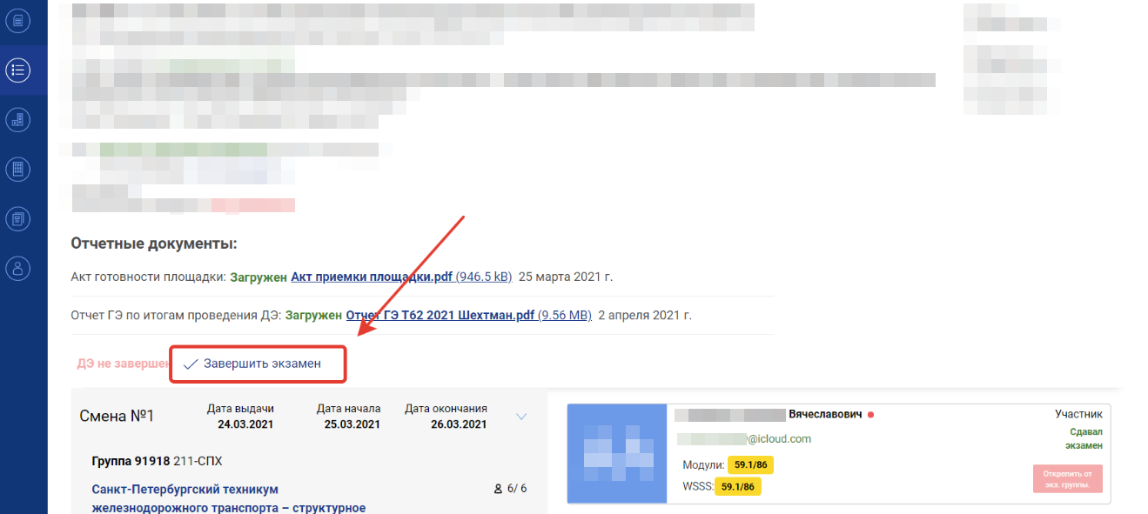
Рис. 93. Отображение кнопки «Завершить экзамен»

После закрытия экзамена станет невозможным изменение данных, внесенных в ДЭ. Недоступными для изменения становятся:
- изменение статуса экзамена;
- удаление/замена акта готовности площадки и отчета главного эксперта;
- изменение/удаление главного эксперта или экспертной группы;
- добавление/удаление/замена участников экзаменационной группы и их статусов (подтверждено присутствие, сдал экзамен, убрать из экзамена и т.д.);
- повторный импорт результатов из ЦСО в ЦП;
- возможность скачать файлы задания;
- возможность скачать файлы с результатами;
- экспорт участников и линейных экспертов в ЦСО;
- удаление участника из учебной группы или удаление учебной группы с этим участником.

После закрытия демонстрационного экзамена текст кнопки «Завершить экзамен» изменяется на текст «ДЭ завершен» (зеленым цветом). Рядом с данным текстом отображается дата закрытия экзамена (рис. 94).
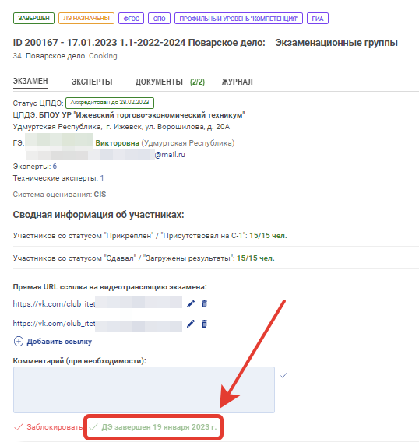
Рис. 94. Отображение текста «ДЭ завершен»

8.5 Блокировка экзамена
Экзамен может быть заблокирован Оператором (рис. 95), например, если ДЭ признан не состоявшимся по стандартам Ворлдскиллс, на каждом из этапов подтверждения экзамена:
- Экзамен согласован УО;
- Экзамен подтвержден ГЭ;
- Экзамен завершен.
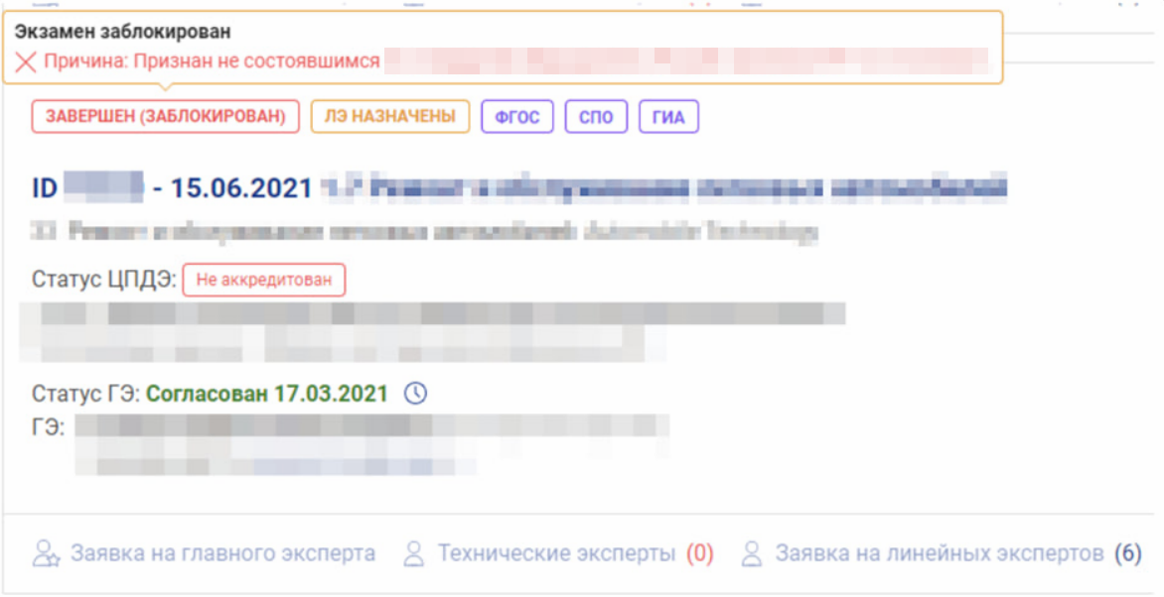
Рис. 95. Экзамен заблокирован
Демонстрационный экзамен при этом становится недоступным для редактирования.

8.6 Перечень статусов заявки на Демонстрационный экзамен
Полный перечень и порядок статусов заявки на ДЭ в Цифровой платформе приведен в таблице 3:

Таблица 3. Статусы заявки на ЦП
Статус экзамена (ЦП) | Роль пользователя
Новая заявка | Куратор ОО
Заявка на согласовании в УО | Координатор УО
Заявка отклонена УО | Куратор ОО
Заявка на согласовании  у Оператора | Оператор
Заявка отклонена Оператором | Координатор УО
Заявка согласована Оператором / Новый экзамен | Оператор
Экзамен согласован в УО | Координатор УО
Экзамен согласован в УО (заблокирован) | Оператор
Экзамен подтвержден ГЭ | Главный эксперт
Экзамен подтвержден ГЭ (заблокирован) | Оператор
Экзамен завершен ГЭ | Главный эксперт
Экзамен завершен ГЭ (заблокирован) | Оператор

9. Отчеты и Выгрузки
Пользователь имеет возможность сделать выгрузку заявок по определенной компетенции.
Для этого необходимо в левом боковом меню выбрать пункт «Отчеты и Выгрузки» (рис. 96).
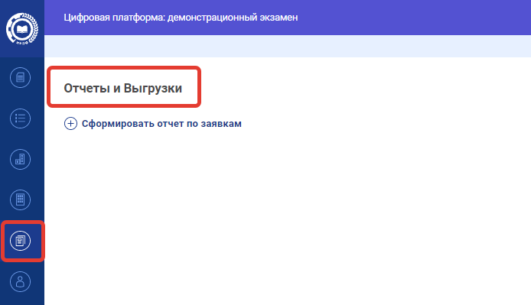
Рис. 96. Кнопка перехода на раздел «Отчёты и выгрузки»
Для того, чтобы сформировать отчет в формате .xlsx следует нажать кнопку «Сформировать отчет по заявкам», после чего отобразиться всплывающее окно «Формирование отчета» (рис. 97) со списком полей для фильтрации данных:
- Тип экзамена (по умолчанию УО);
- Регион;
- Компетенция;
- ЦПДЭ;
- Дата проведения С-1 (начало);
- Дата проведения С-1 (конец);
- Дата начала проведения ДЭ (начало);
- Дата начала проведения ДЭ (конец);
- Дата окончания проведения ДЭ (начало);
- Дата окончания проведения ДЭ (конец).
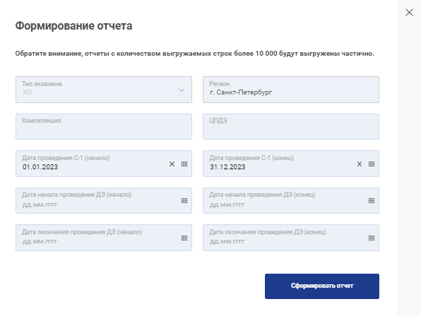
Рис. 97. Всплывающее окно «Формирование отчета»

Внимание! При формировании файла формата .xlsx количество записей ограничено 10 000 строк, если количество записей больше данного значения, то данные обрезаются автоматически и в файл могут быть не загружены. Рекомендуется выгружать данные по ДЭ за один месяц, не превышая данного временного ограничения и проверять после скачивания и открытия файла количество строк в конце документа, оно должно быть менее 10 000.

После внесения всех необходимых сведений следует нажать кнопку «Сформировать отчет». Файл в формате .xlsx будет скачан на ПК и будет содержать следующий перечень сведений по выгруженным заявкам (рис. 98):
- № п/п;
- ID экзамена;
- тип учетной записи;
- вид аттестации;
- тип программы;
- тип обучающегося;
- ID экзаменационной группы;
- код субъекта РФ;
- субъект РФ;
- компетенция;
- номер учебной группы;
- код профессии/специальности;
- наименование профессии/специальности СПО;
- ID ЦПДЭ;
- наименование образовательной организации для участия в отборе ЦПДЭ (где сдает);
- адрес Центра проведения демонстрационного экзамена;
- количество рабочих мест;
- полное наименование образовательной организации, сдающей ДЭ в ЦПДЭ (кто сдает);
- ИНН Полное наименование образовательной организации, сдающей ДЭ в ЦПДЭ (кто сдает);
- КПП Полное наименование образовательной организации, сдающей ДЭ в ЦПДЭ (кто сдает);
- дата создания заявки в ЦП;
- дата выдачи задания;
- дата проведения С-1;
- месяц С-1;
- дата начала проведения ДЭ;
- дата окончания проведения ДЭ;
- дата начала проведения ДЭ в экзаменационной группе;
- дата окончания проведения ДЭ в экзаменационной группе;
- статус сдающего ДЭ (студент/выпускник - 2019);
- уровень (сложность) комплекта оценочной документации (КОД);
- номер смены проведения ДЭ;
- дата проведения тестирования НОК;
- количество обучающихся НОК (план);
- квалификация;
- уровень квалификации;
- количество участников (план);
- количество участников (факт);
- Ф.И.О. главного эксперта;
- статус ГЭ;
- E-mail;
- телефон эксперта;
- регион;
- статус аттестата;
- статус подтверждения экзамена (РКЦ);
- акт готовности;
- отчет по итогам;
- удаленное присутствие одного или нескольких экспертов (ГЭ или ЛЭ);
- участники присутствуют на ДЭ дистанционно (удаленно).
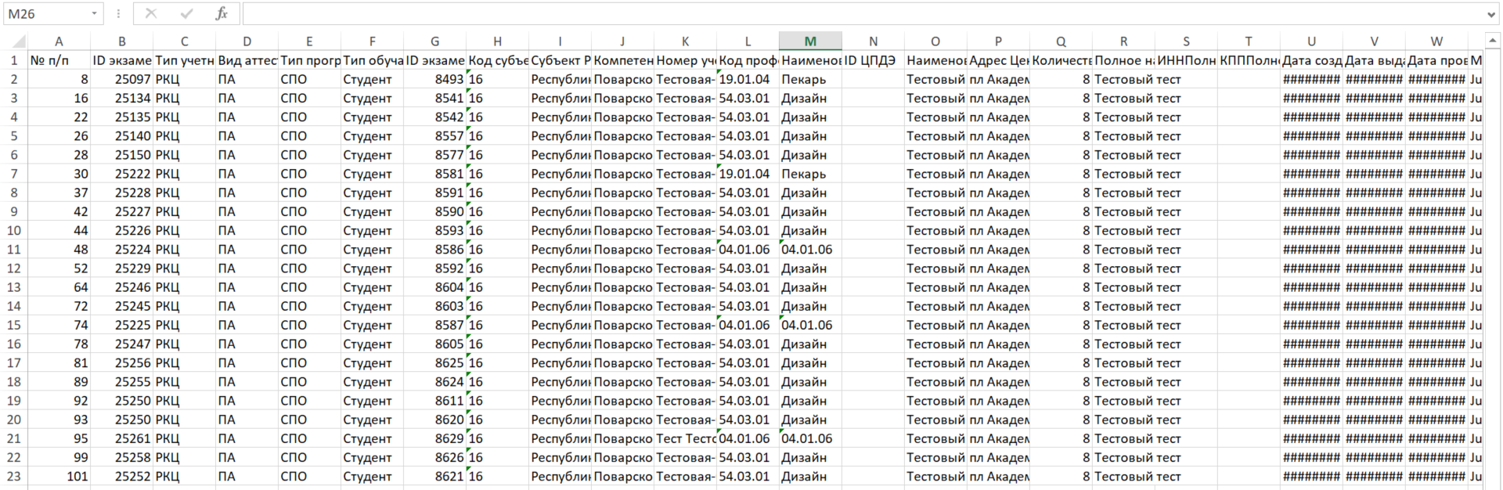
Рис. 98. Внешний вид структуры отчета по ДЭ

10. Эксперты
Для работы с разделом «Эксперты» перейдите в меню (слева) по значку (рис. 99).
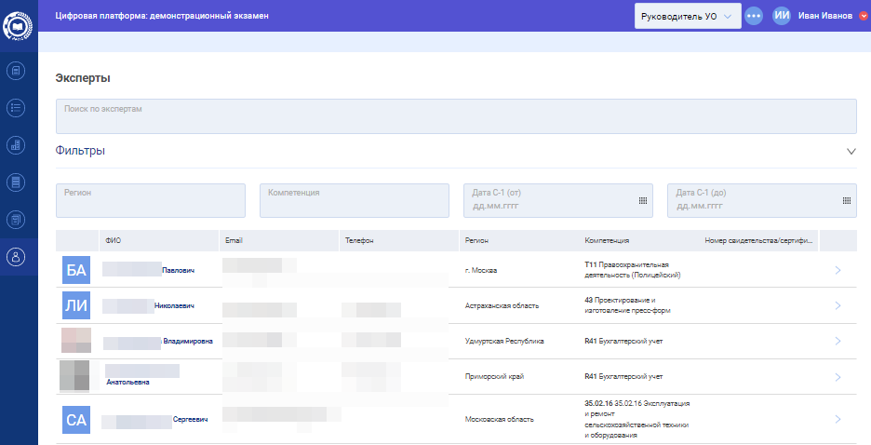
Рис. 99. Внешний вид раздела «Эксперты»

При работе с экспертами пользователю доступны следующие функции:
- поиск и фильтрация данных по экспертам;
- просмотр перечня экспертов;
- переход к просмотру экзамена, в котором участвует эксперт.

10.1. Поиск и фильтрация данных по экспертам
Для поиска и фильтрации данных по экспертам пользователю необходимо воспользоваться блоком фильтрации данных (рис. 100).
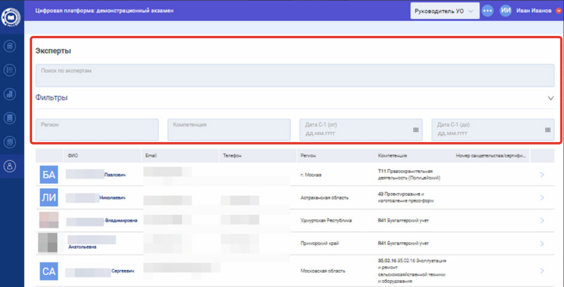
Рис. 100. Внешний вид поиска и фильтрации данных в разделе «Эксперты»

Выбор экспертов доступен с помощью поиска по названию в поле «Поиск по экспертам», а также с помощью фильтров по:
- региону;
- компетенции;
- дате экзамена.

10.2. Просмотр перечня экзаменов
Для просмотра списка экзаменов пользователю требуется выбрать эксперта из основного перечня, используя указатель справа (рис. 101).
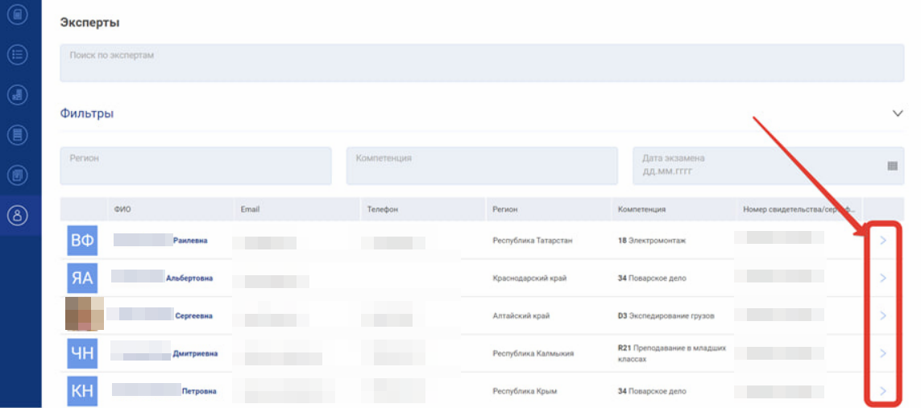
Рис. 101. Внешний вид кнопки для раскрытия списка экзаменов

После нажатия на указатель отображается таблица со списком экзаменов, в которых принимает участие выбранный эксперт (рис. 102).
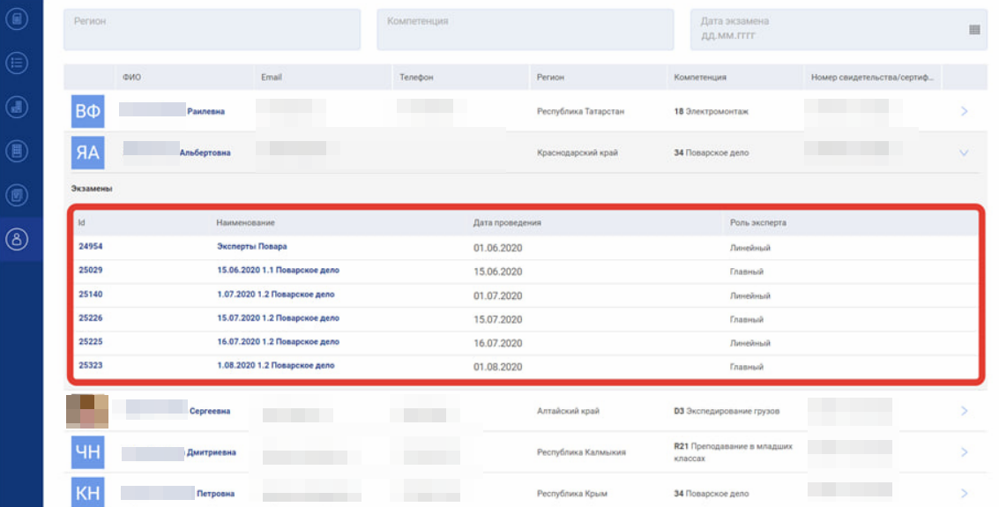
Рис. 102. Внешний вид блока со списком экзаменов

10.3. Переход к просмотру экзамена, в котором участвует эксперт
Для перехода к просмотру подробной информации об экзамене, в котором участвует эксперт, пользователю следует нажать на ID или название экзамена (рис. 03).
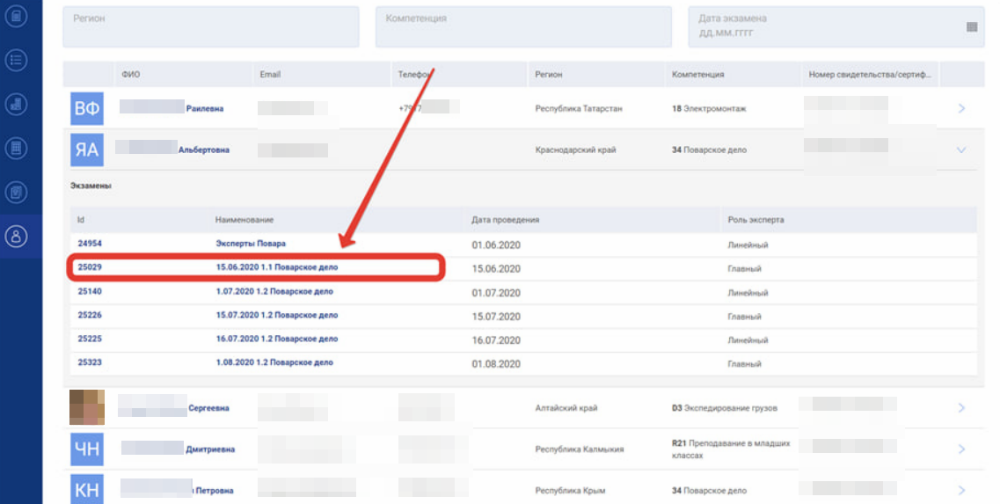
Рис. 103. Размещение ID и названия экзамена в списке

После нажатия на ID экзамена или название экзамена пользователя переадресовывает на страницу «Демонстрационные экзамены и экзаменационные группы» на которой в поле «Поиск по ID» автоматически подставится ID экзамена, который был выбран ранее и в таблице с ДЭ отобразятся только один экзамен (рис. 104).

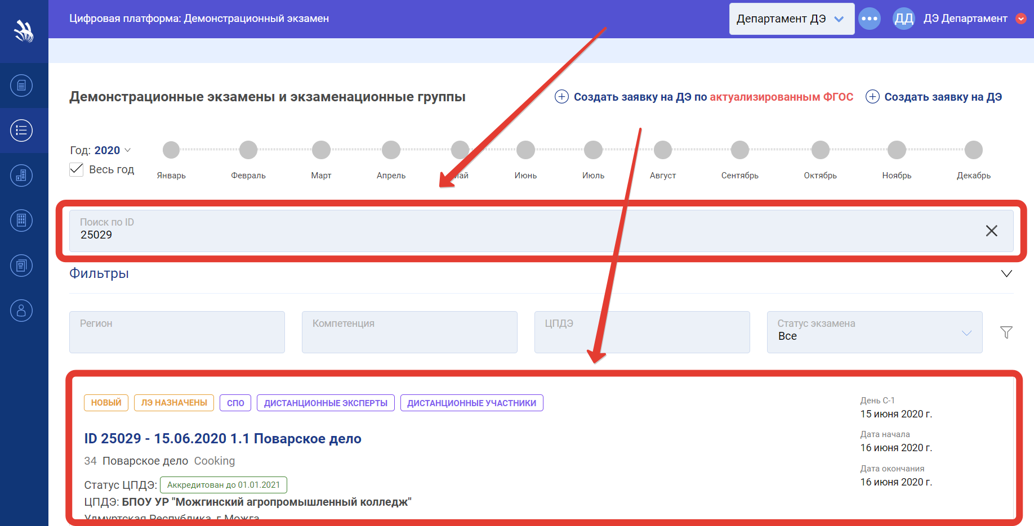
Рис. 104. Переадресация на страницу просмотра карточки ДЭ

